AUTO-EDITER SON LIVRE

SOMMAIRE
Table des matières
1. Les avantages de l’auto-édition numérique 3
2. Les différentes plateformes de publication numérique 6
3. Le fichier EPUB 11
Avantages des formats ePub 11
Créer des documents ePub dans InDesign 11
INDESIGN 12
Format ePub redistribuable vs. mise en page fixe 14
4. Transformer un PDF en EPUB 16
PHOTOSHOP 16
CALIBRE 18
Démarches 19
5. Publier sur Amazon 22
EBOOK 25
Impression à la demande 36
6. Publier sur la Fnac 49
7. Optimiser la visibilité et la vente 56
Amazon 56
Facebook 78

Les avantages de l’auto-édition numérique

L’auto-édition présente de nouveaux avantages.

- Coût réduit : l'auto-édition numérique permet d'économiser les coûts d'impression, de distribution et de stockage, ce qui permet de maximiser les profits.
- Contrôle complet : en auto-éditant, l'auteur a un contrôle total sur le processus de publication, y compris la conception de la couverture, la mise en page, le contenu, etc.
- Rapidité de publication : contrairement à l'édition traditionnelle, l'auto-édition numérique permet de publier rapidement, sans délai de production ou d'impression.
- Accessibilité mondiale : les livres auto-édités numériquement peuvent être achetés et téléchargés de n'importe où dans le monde, ce qui permet d'atteindre un public plus large.
- Flexibilité : les auteurs peuvent publier autant de livres qu'ils le souhaitent, à leur propre rythme et selon leur propre calendrier.
- Royalties plus élevées : en auto-éditant, les auteurs peuvent conserver une plus grande part des bénéfices, car ils n'ont pas à partager leurs revenus avec un éditeur traditionnel.
- Révision et mise à jour faciles : en publiant numériquement, il est facile de réviser ou de mettre à jour le contenu du livre si nécessaire, sans avoir à produire une nouvelle édition physique.
- Réduction de l'empreinte carbone : l'auto-édition numérique permet de réduire l'impact environnemental de l'édition traditionnelle en éliminant la nécessité d'imprimer des livres.

L'auto-édition présente certains inconvénients, et certaines personnes, notamment des éditeurs et des auteurs, peuvent exprimer des réserves ou des critiques vis-à-vis d'Amazon et du modèle de l'auto-édition. Voici quelques-uns des inconvénients et des réserves souvent évoqués :

Qualité inégale : L'auto-édition permet à quiconque de publier un livre sans passer par le processus de sélection et de contrôle de qualité d'un éditeur traditionnel. Cela signifie qu'il peut y avoir une grande variation en termes de qualité littéraire, de révision et de présentation des livres auto-édités.

Concurrence accrue : Avec l'essor de l'auto-édition, le marché est devenu saturé de livres auto-publiés. Cela peut rendre plus difficile pour un auteur auto-édité de se démarquer et d'attirer l'attention des lecteurs parmi la multitude d'options disponibles.

Responsabilités de l'auteur : En tant qu'auteur auto-édité, vous êtes responsable de toutes les étapes du processus de publication, y compris la rédaction, la révision, la conception de la couverture, la promotion et la commercialisation. Cela peut être un défi pour certains auteurs qui préfèrent se concentrer uniquement sur l'écriture.

Réputation d'Amazon : Certains critiques soulèvent des inquiétudes quant au monopole d'Amazon sur le marché de l'auto-édition et son impact sur l'industrie du livre. Ils soulignent les pratiques commerciales d'Amazon, son influence sur les prix des livres et ses relations avec les auteurs et les éditeurs. Certains peuvent considérer Amazon comme une entreprise capitaliste qui privilégie les bénéfices plutôt que les intérêts des auteurs et de l'industrie du livre dans son ensemble.

La réputation d'Amazon est un sujet de débat et de critique au sein de l'industrie du livre. Voici quelques points souvent mentionnés par ceux qui expriment des réserves concernant Amazon en tant que plateforme d'auto-édition :
Monopole et pouvoir de marché : Amazon domine le marché de la vente en ligne de livres, ce qui suscite des préoccupations quant à son influence et à son contrôle sur l'industrie. Certains estiment que ce monopole limite la diversité et la concurrence sur le marché du livre.
Pression sur les prix : Amazon est connu pour sa politique de tarifs compétitifs et sa volonté de maintenir des prix bas. Cela peut entraîner une pression sur les prix des livres, ce qui peut avoir un impact négatif sur les revenus des auteurs et des éditeurs, en particulier pour les petits éditeurs et les auteurs moins connus.
Relations contractuelles : Les termes des contrats proposés par Amazon aux auteurs auto-édités peuvent être considérés comme désavantageux pour ces derniers. Certains critiquent les conditions de rémunération, les politiques de remboursement et les clauses d'exclusivité.

Contrôle des données et de la visibilité : Amazon détient des informations précieuses sur les habitudes de lecture des utilisateurs et utilise ces données pour orienter les recommandations et la promotion des livres. Certains critiques soutiennent que cela donne à Amazon un pouvoir considérable pour façonner le marché et favoriser certains livres au détriment d'autres.

Pratiques éthiques : Certains remettent en question les pratiques éthiques d'Amazon en matière de travail, de traitement des employés, de fiscalité et d'impact environnemental. Ces préoccupations peuvent influencer l'opinion de certains éditeurs et auteurs qui souhaitent soutenir des pratiques commerciales plus éthiques.

Il est important de noter que toutes les maisons d'édition et tous les auteurs ne partagent pas les mêmes réserves vis-à-vis d'Amazon. Certains reconnaissent les avantages que la plateforme offre en termes de portée, de distribution et de facilité d'accès au marché mondial. Lors d'un débat, il est utile d'écouter les préoccupations des éditeurs et d'exprimer votre compréhension des différentes perspectives, tout en soulignant les opportunités qu'Amazon peut offrir aux auteurs en termes de visibilité et d'accès à un large public de lecteurs.

Les différentes plateformes de publication numérique
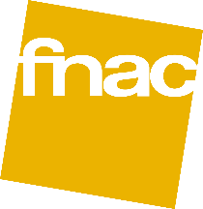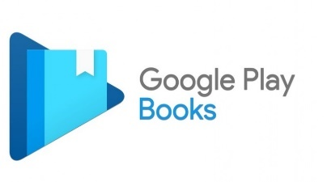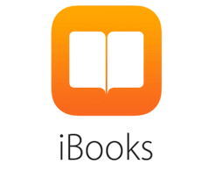

Amazon KDP est la plateforme d'auto-édition de livres numériques d'Amazon, qui permet aux auteurs de publier et de vendre leurs livres dans le format Kindle et de proposer l’impression à la demande
Amazon KDP offre un large public international, des outils de marketing, des options de distribution et une part de marché importante dans de nombreux pays, ce qui en fait l'une des plateformes les plus populaires pour l'auto-édition.

La Fnac propose une plateforme d'auto-édition appelée Kobo Writing Life. Elle permet aux auteurs de publier leurs livres numériques et de les vendre sur sur Kobo. Kobo Writing Life est particulièrement populaire en France.
Google Livres est une plateforme de publication numérique qui permet aux auteurs de publier leurs livres numériques et de les rendre disponibles sur Google Play Livres, la librairie en ligne de Google. Google Livres offre une portée internationale grâce à la popularité de Google comme moteur de recherche et d'autres services en ligne, bien qu'elle puisse avoir une part de marché relativement plus petite par rapport à Amazon Kindle ou Fnac en France.
Apple Books est la plateforme de publication numérique d'Apple, qui permet aux auteurs de publier et de vendre leurs livres numériques sur les appareils Apple tels que l'iPhone, l'iPad et le Mac. Apple Books offre une portée internationale grâce à sa présence sur de nombreux appareils Apple dans le monde entier, bien qu'elle puisse avoir une part de marché relativement plus petite par rapport à Amazon Kindle ou Fnac en France.

Avantage/Inconvénient de chaque plateforme

Amazon
Avantages  Large portée  Facilité d’accès  Beaucoup d’outils promotionnels | Inconvénient  Concurrence élevée et difficulté à se démarquer parmi la grande quantité de livres publiés sur Amazon.  Nécessaire d’avoir un compte bancaire en France

Fnac
Avantages  Portée importante sur le marché français.  Possibilité de publication sur la plateforme Kobo, utilisée par d'autres librairies en ligne partenaires.  Compatible avec banque de Nouvelle-Calédonie | Inconvénients  Pas de possibilités de marketing et de promotion

Google
Avantages  Possibilité de publication sur la librairie en ligne de Google, qui est largement utilisée comme moteur de recherche. | Inconvénients  Impossible d’acheter des livres sur Google en Nouvelle-Calédonie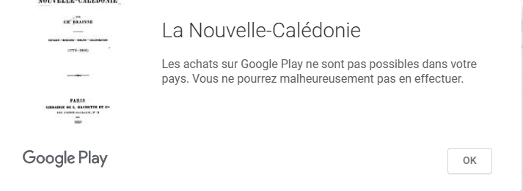  Impossible de soumettre son livre à partir de la Nouvelle-Calédonie  Obliger d’avoir un compte Google FRANCE

Apple
Avantages  Portée internationale grâce à la popularité des appareils Apple tels que l'iPhone, l'iPad et le Mac.. | Inconvénients  Portée limitée à la base d'utilisateurs d'appareils Apple, ce qui peut être plus restreint que certaines autres plateformes.  Certains services, tels que la promotion payante et la publicité, peuvent être réservés aux grands éditeurs ou aux auteurs à succès.  Avoir un Mac pour soumettre son livre  Complexité pour publier son livre (logiciel obligatoire, difficulté dans la création de compte…etc)

Redevance
AMAZON
Impression à la demande :
KDP offre un taux de redevance fixe de 60 % pour les livres brochés vendus sur les sites Amazon pour lesquels KDP permet la distribution de livres brochés. Votre redevance correspond à 60 % du prix catalogue. Nous soustrayons ensuite les coûts d’impression, lesquels varient en fonction du nombre de pages, du type d’encre utilisée et du site de vente Amazon sur lequel votre livre broché a été commandé.
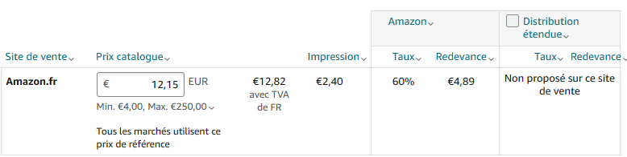
Voici un exemple concret : Pour un livre vendu 12,15 euros HT, Amazon calcule d’abord la redevance à 60% :
12,15 euros x 60% = 7.29 euros
Et déduit ENSUITE le coût d’impression (2.40 euros ici). Donc 7.29 – 2.40 = 4.89 euros
Ebook (Kindle) :
Pour avoir une redevance de 70% :
Le prix catalogue fixé par l’auteur ou l’éditeur doit être inférieur à 9.99 euros
Si vous choisissez l’option Redevance à 70 %, vous devez également définir et ajuster votre prix catalogue de manière à ce qu’il soit inférieur d’au moins 20 % au prix catalogue Amazon sur tout canal de vente proposant une édition papier du livre numérique.
Sinon la redevance passe à 35%

KOBO :
Redevance de 70%

Le fichier EPUB

L'EPUB est un format de livre numérique. C'est un type de fichier spécialement conçu pour la lecture sur des appareils électroniques tels que les liseuses, les tablettes, les smartphones, ou les ordinateurs.
L'EPUB permet aux livres numériques de s'adapter à différents écrans et tailles d'appareils, offrant ainsi une expérience de lecture optimisée pour chaque dispositif. Il permet également aux lecteurs de personnaliser la taille du texte, la police, les marges et d'autres aspects de la mise en page pour une lecture plus confortable.
Il est compatible avec la plupart des appareils et des applications de lecture de livres électroniques, ce qui en fait l'un des formats les plus répandus pour les livres numériques.
En résumé, l'EPUB est un format de livre numérique qui offre une expérience de lecture optimisée pour les appareils électroniques, permettant aux lecteurs de personnaliser leur expérience de lecture, et largement utilisé dans l'industrie de l'édition pour la distribution de livres numériques.

Avantages des formats ePub
Si vous voulez une diffusion plus large par différents fournisseurs, choisir ePub s’avère être le meilleur format. C’est un standard ouvert pour les publications numériques qui peuvent être lues par la plupart des e-lecteurs. Les documents ePub peuvent aussi être facilement convertis en fichiers AZW d’Amazon, ce qui rendra vos livres également disponibles sur cette plateforme.
Les ebooks basés sur le format ePub permettent une adaptation dynamique du texte à la taille de l’écran respectif du lecteur. Ils sont donc particulièrement adaptés pour les éditions destinées aux dispositifs portables. En revanche, le texte formaté en PDF sera rendu exactement comme dans le livre imprimé. Dans Indesign les documents au format ePub peuvent être rendus avec la mise en page fixe ou une mise en page redistribuable.

Créer des documents ePub dans InDesign

INDESIGN
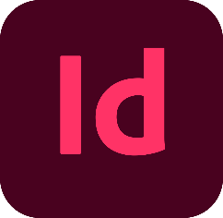

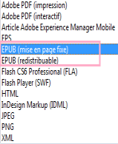
InDesign offre un moyen très facile pour exporter des documents au format ePub via la boîte de dialogue Exporter (Fichier / Exporter).
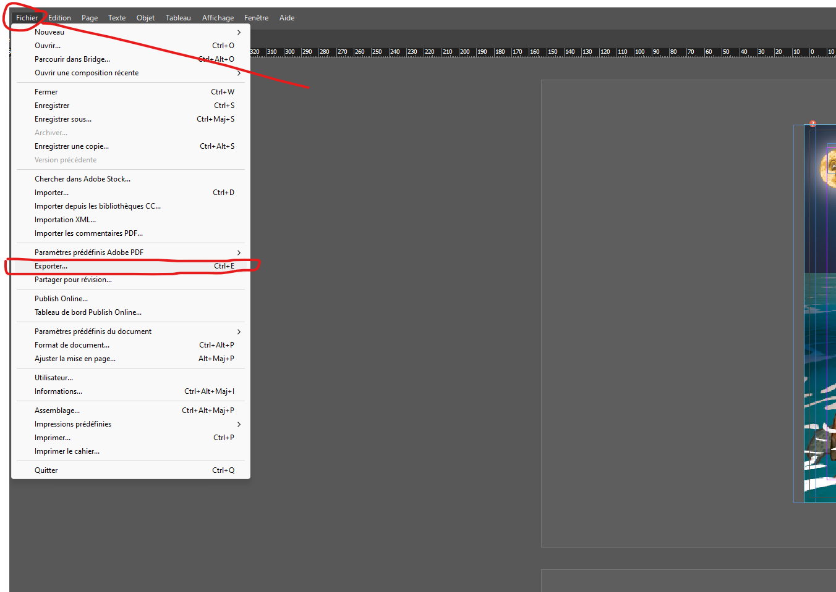
Il vous sera même offert de choisir entre deux variantes : ePub (mise en page fixe) et ePub (redistribuable).
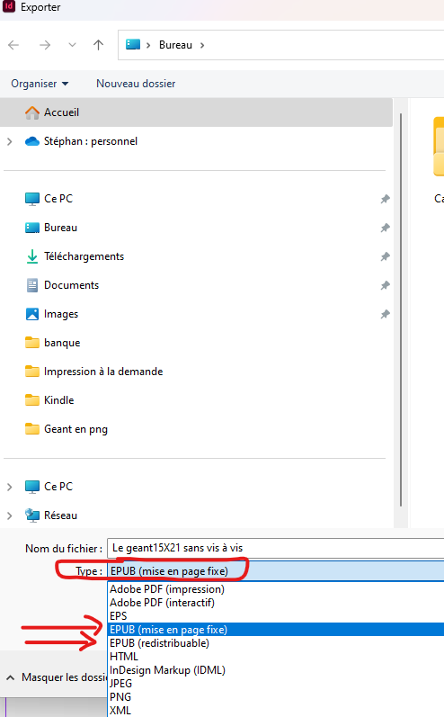

Format ePub redistribuable vs. mise en page fixe
Documents ePub redistribuables
Le flux du texte s’adapte à l’orientation de l’appareil de poche. Selon la lecture en mode portrait ou paysage, le texte modifie son comportement pour remplir de façon optimale l’espace. Dans les documents ePub redistribuables, la taille et la police des caractères peuvent être également modifiées.
Ce format dynamique se prête à des publications de texte-lourd. Les publications dans lesquelles les images sont prédominantes comme livres pour enfants, livres de cuisine ou des catalogues d’exposition perdraient la relation texte-image.
Documents ePub avec mise en page fixe
Le format ePub 3 permet de conserver une mise en page fixe. Ainsi, un manque a été comblé, ce qui a été particulièrement apprécié par les éditeurs des livres graphiquement exigeants, parce que contrairement au format ePub avec la mise en page redistribuable, les graphiques et les images restent à l’endroit exact où ils ont été placés par le créateur.
Les documents ePub, avec une mise en page fixe, combinent les avantages des formats ePub et s’adapte à la taille de l’écran de chaque lecteur d’e-book automatiquement.

Transformer un PDF en EPUB

Si l’epub n’est pas disposé correctement (page à l’envers, texte décalé..etc) voici une autre méthode. Attention cependant, cette méthode fige le texte qui sera considéré comme une image.

PHOTOSHOP
Ouvrir le pdf avec Photoshop et sélectionner toutes les pages :
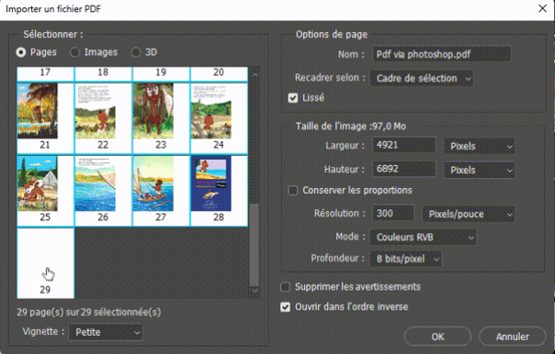
Une fois les pages ouvertes, créer une nouvelle présentation PDF
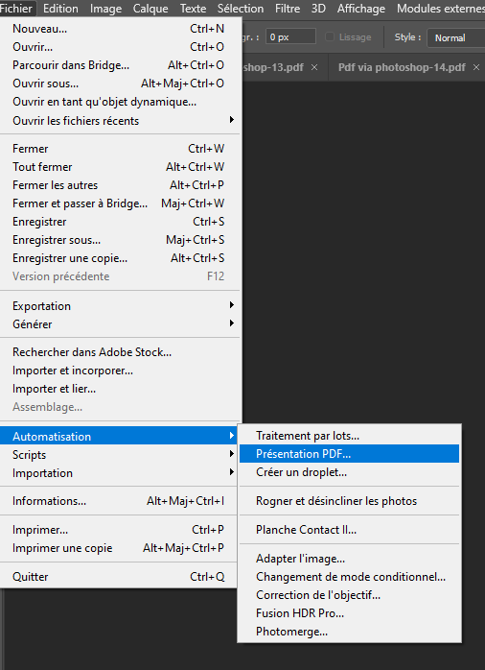
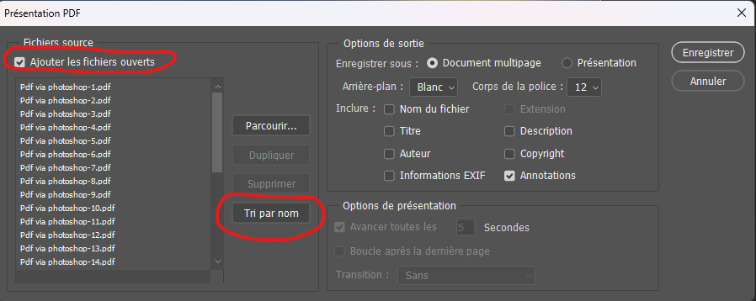
Et cliquer sur Enregistrer.
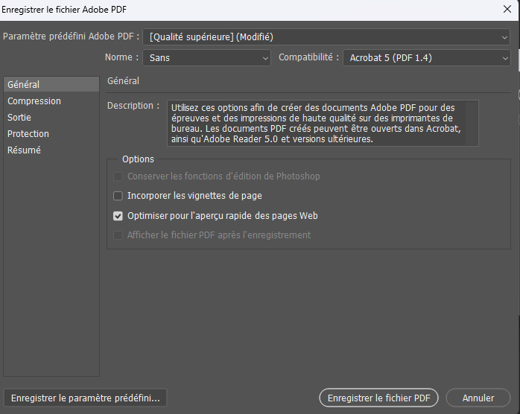

CALIBRE

Calibre est un logiciel gratuit et open source qui vous permet de gérer et de convertir vos livres électroniques (e-books) de manière simple et efficace.
L'interface conviviale de Calibre offre une expérience utilisateur intuitive. Vous pouvez facilement naviguer entre les différentes fonctionnalités et options du logiciel.
Calibre vous permet de gérer votre collection de livres électroniques de manière organisée. Vous pouvez importer, exporter et trier vos livres, ajouter des métadonnées (auteur, titre, éditeur, etc.) et effectuer des recherches avancées pour trouver rapidement les livres souhaités.
Une des fonctionnalités phares de Calibre est sa capacité à convertir des livres électroniques d'un format à un autre. Il prend en charge de nombreux formats populaires tels que EPUB, MOBI, PDF, AZW, et bien d'autres. Vous pouvez ainsi adapter vos livres à différents appareils de lecture.
Calibre offre des options de personnalisation avancées pour les livres électroniques. Vous pouvez ajuster la mise en page, les polices, les marges, et même ajouter des images et des couvertures personnalisées.
Calibre permet de synchroniser facilement votre bibliothèque avec différents appareils de lecture, qu'il s'agisse d'un Kindle, d'une liseuse ou d'un smartphone. Vous pouvez ainsi avoir accès à votre collection de livres partout où vous allez.
Calibre vous permet de gérer les métadonnées de vos livres électroniques. Vous pouvez ajouter ou modifier des informations telles que l'auteur, le titre, la date de publication, les mots-clés, etc., pour une meilleure organisation de votre bibliothèque.
Outre les fonctionnalités principales, Calibre propose également des outils avancés tels que l'édition de livres électroniques, la conversion de flux RSS en livres électroniques, la recherche de métadonnées en ligne, etc.
Calibre est un outil puissant et polyvalent pour la gestion et la conversion de livres électroniques. Que vous soyez un lecteur passionné ou un auteur, ce logiciel vous offre une gamme complète de fonctionnalités pour gérer et personnaliser vos livres électroniques.

Note importante : le PDF est un vraiment, vraiment mauvais format à utiliser comme source. Si vous devez absolument utiliser du PDF, alors soyez prêt à trouver un fichier de sortie se trouvant n’importe où entre décent et inutilisable, dépendant du PDF source.

Démarches

Ouvrir Calibre et glisser le PDF dans Calibre.

Remplir les informations :
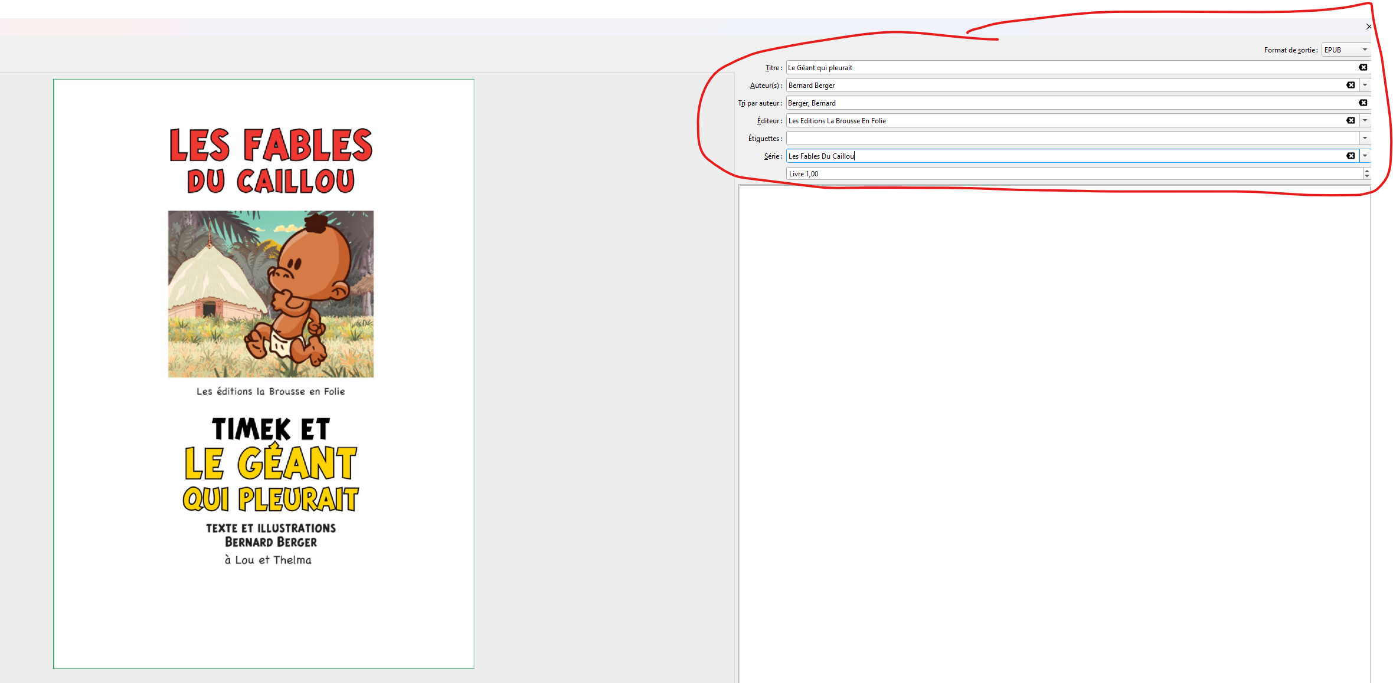
Valider en cliquant sur OK
Attendre la conversion
Une fois converti, il devrait apparaître EPUB dans la liste des Formats : 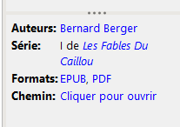
Ensuite faire un clic-droit le livre puis cliquer sur « Editer les métadonnées »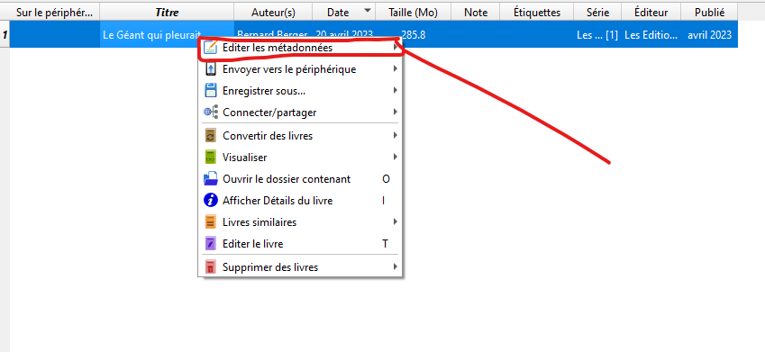
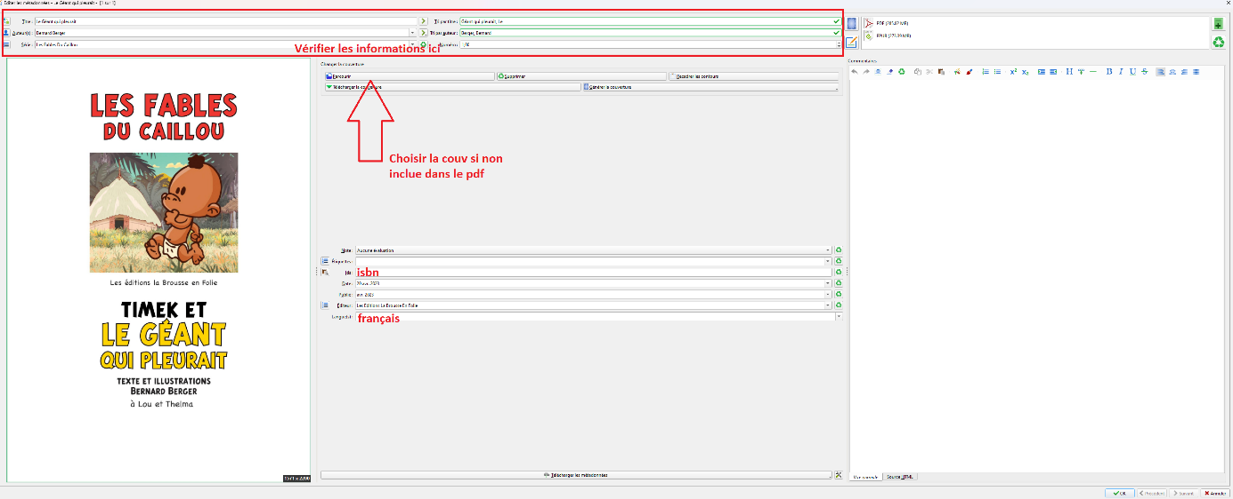

Publier sur Amazon
Une fois votre Epub créé, il faut télécharger l’outil dAmazon « Kindle Previewer ».

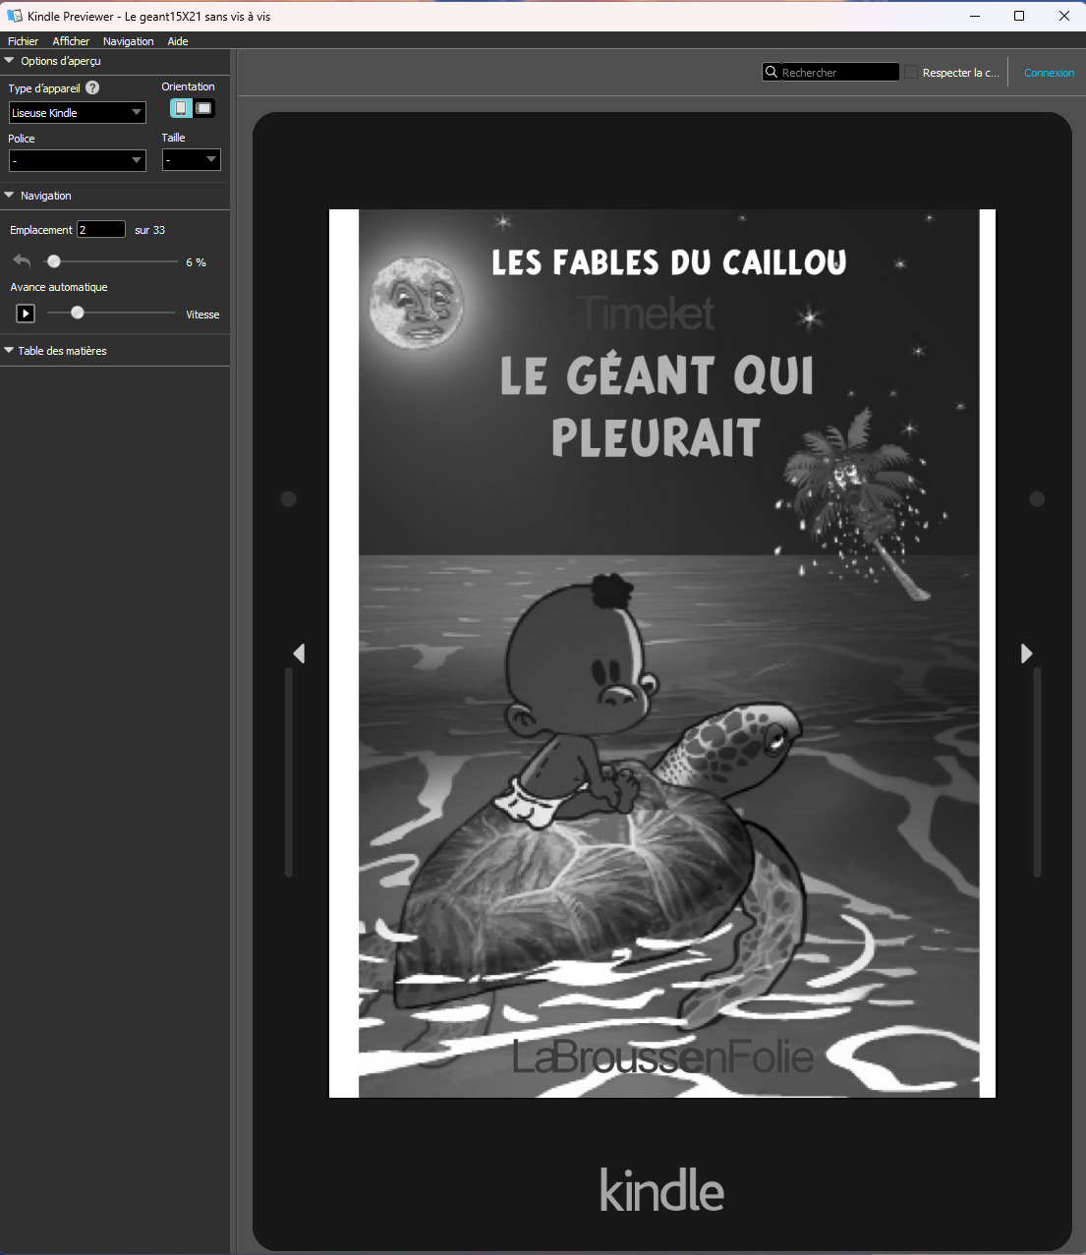
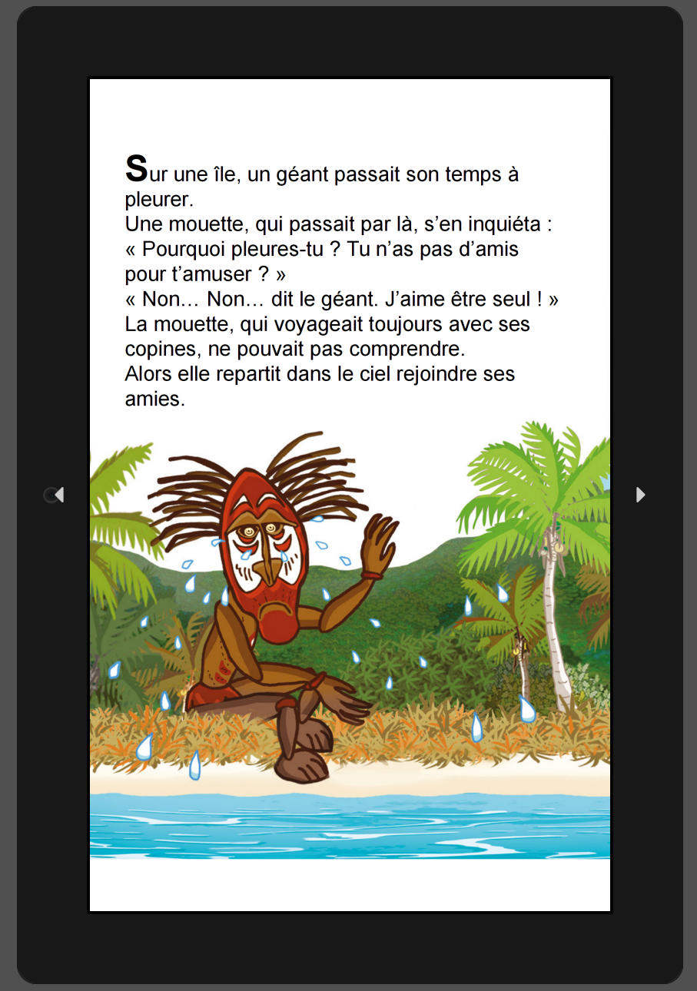

Afin d’être sûr que l’exportation de l’epub ait fonctionné, il est conseillé de vérifier également avec le logiciel « Calibre viewer ».

EBOOK
Il faut donc créer un compte Amazon, si vous n’en avez pas déjà un, et se rendre sur https://kdp.amazon.com/fr_FR

1/ Cliquer sur « Créer »
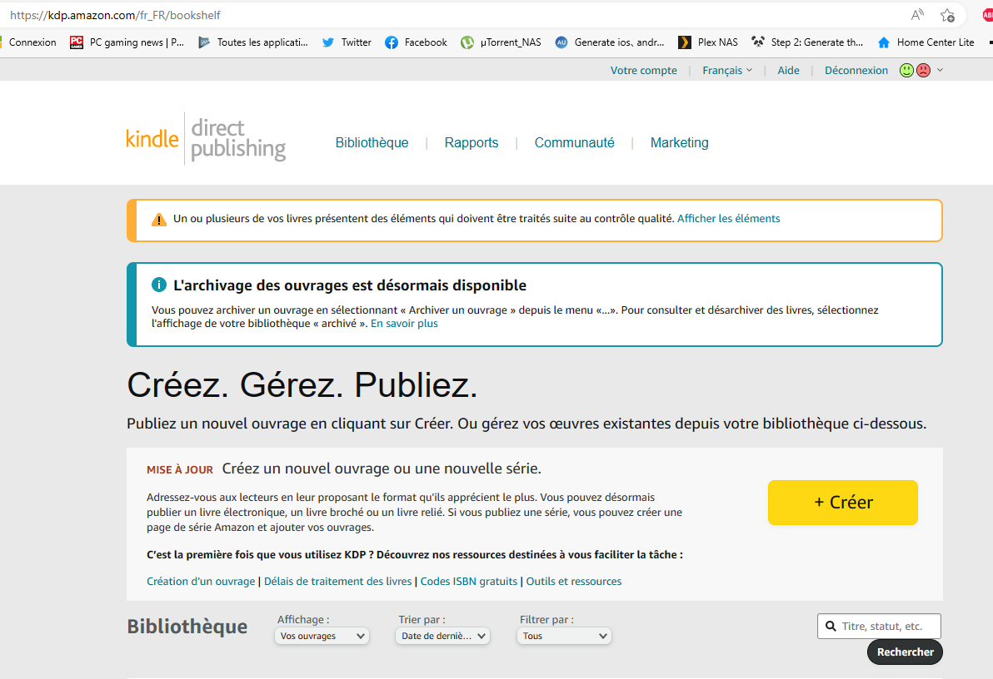
Choisir ensuite « Ebook Kindle »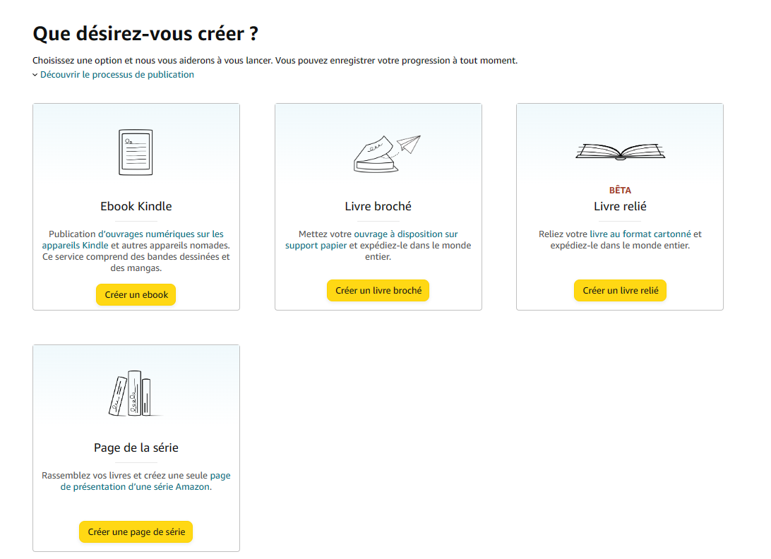
Et remplir les informations relatives au livre.
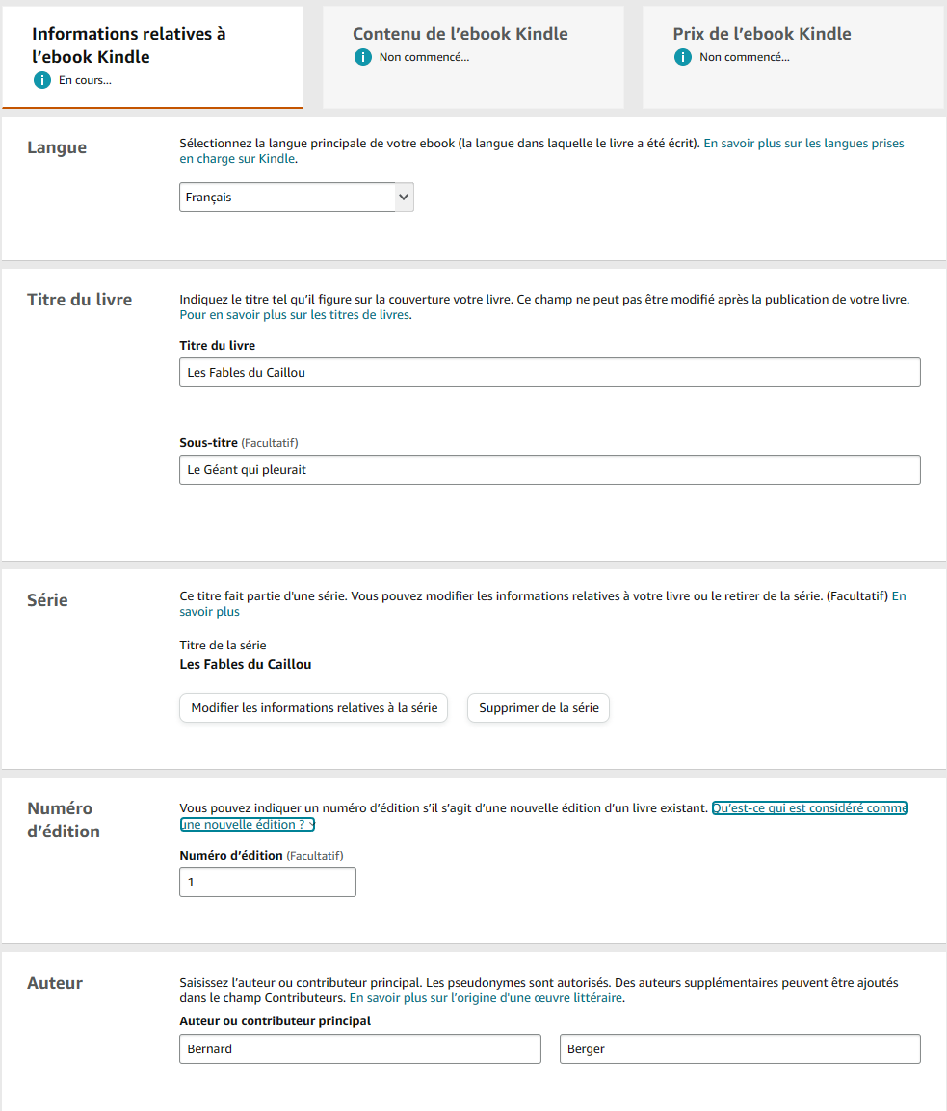
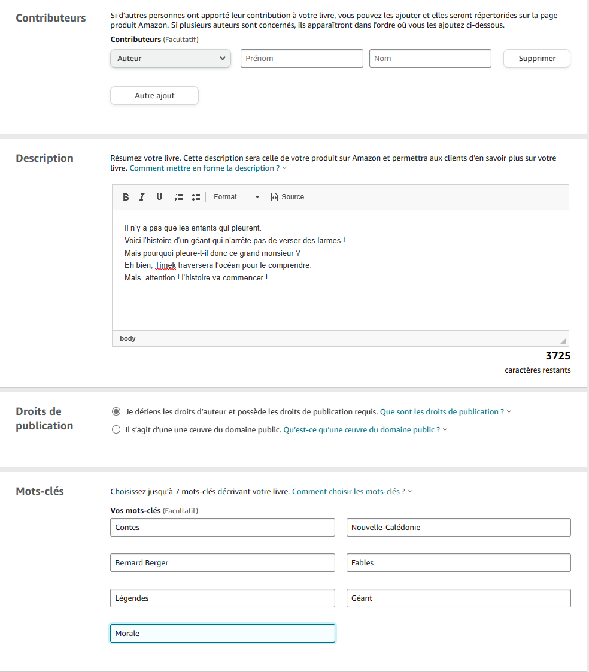
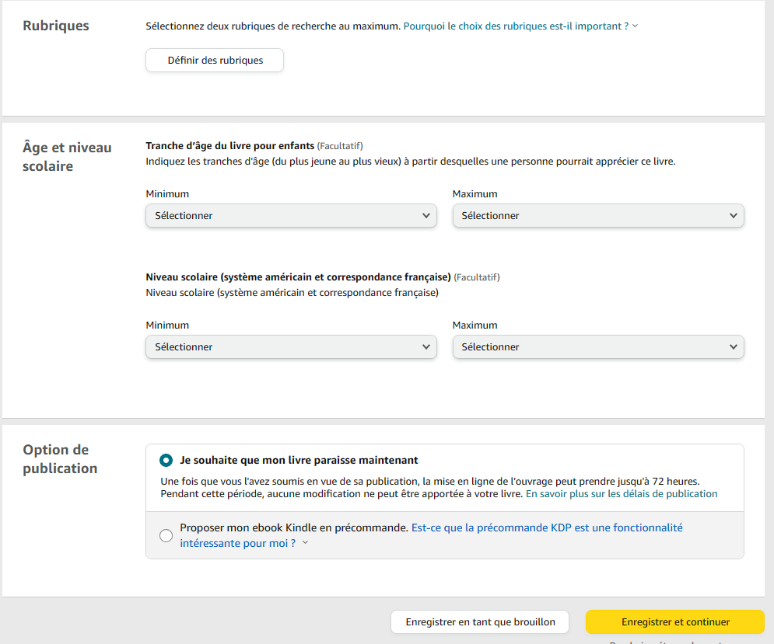
La rubrique de recherche correspond à la section du site Amazon dans laquelle les utilisateurs peuvent trouver votre livre. Envisagez ces rubriques comme les différents rayons d’une bibliothèque (fiction, histoire, etc.). Vous pouvez sélectionner jusqu’à deux rubriques par livre. Si vous choisissez des rubriques de recherche précises, les lecteurs trouveront plus facilement votre livre. Assurez-vous donc de sélectionner les rubriques les plus adaptées à votre livre.
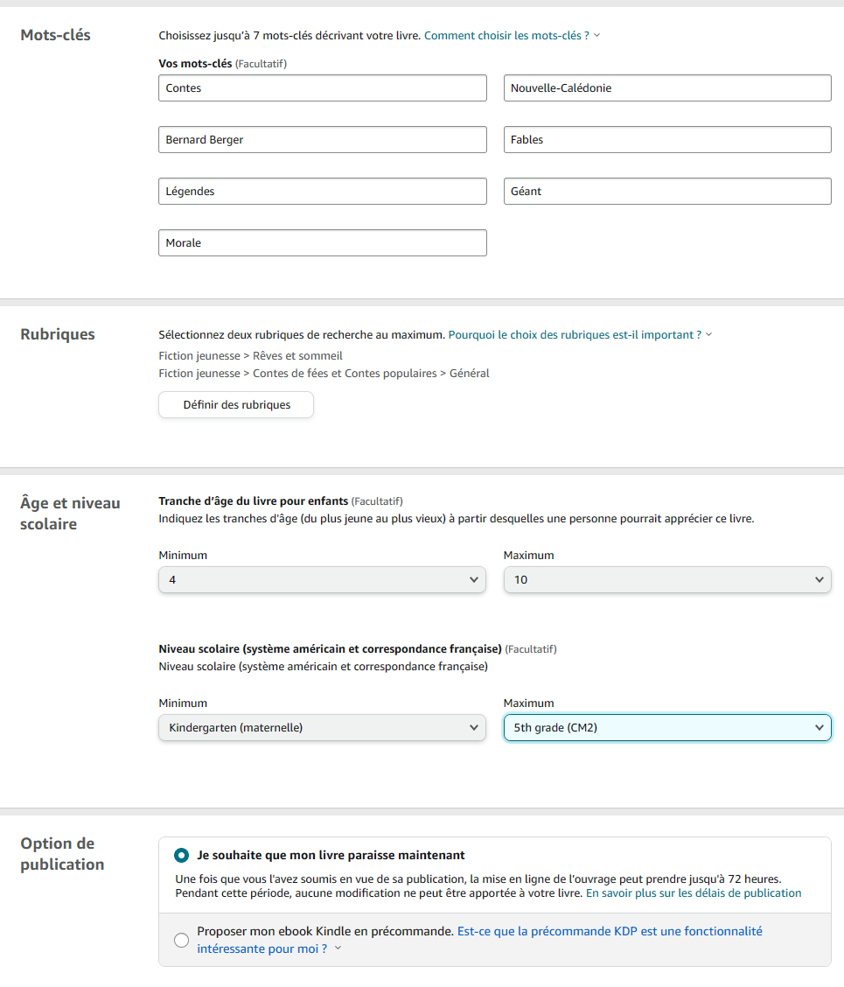
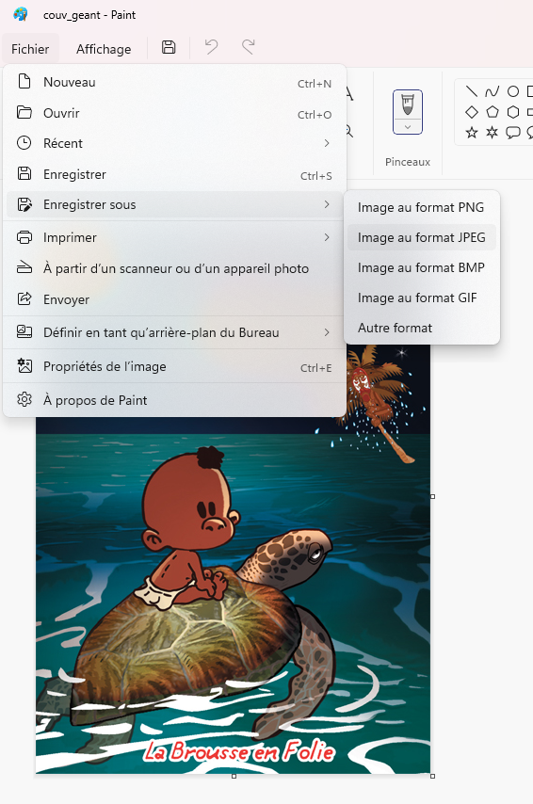
Dimensions minimales : hauteur de 1 000 pixels et largeur de 625 pixels. L'image de couverture ne doit pas dépasser 10 000 pixels en hauteur et en largeur.
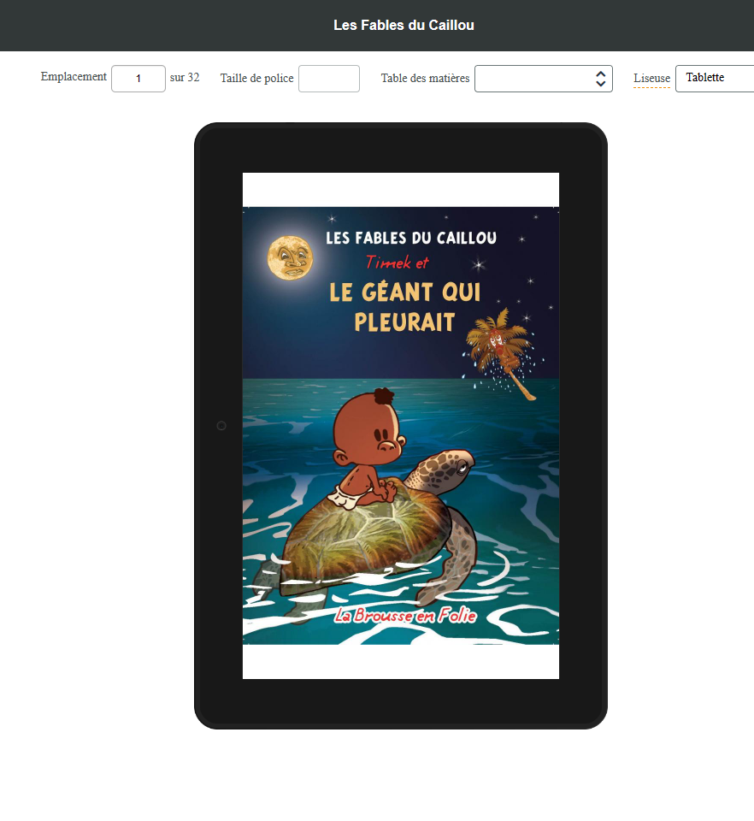
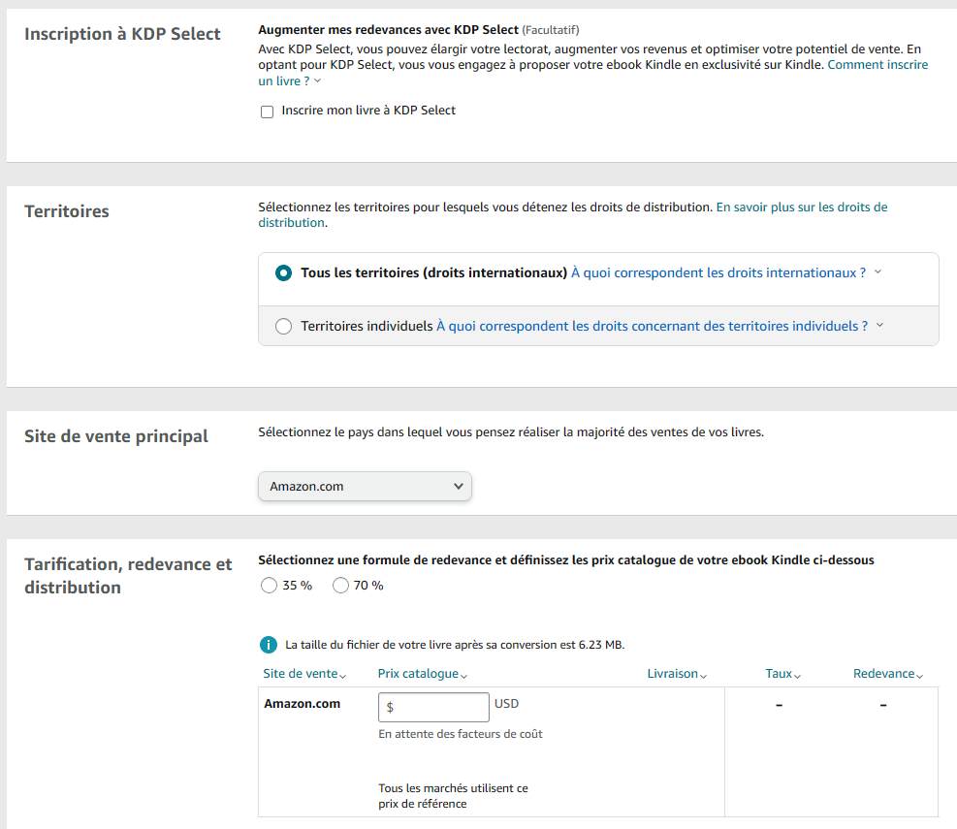

Admissibilité des livres
Tout éditeur, auteur ou autre détenteur des droits peut sélectionner l’option Redevance à 70 % pour chacun de ses livres éligibles. Pour sélectionner l’option Redevance à 70 % pour vos livres, qu’ils soient nouveaux ou non, suivez les instructions de la page d’aide Saisie des informations sur les prix.
Pour prétendre à l’option Redevance à 70 %, vos livres doivent respecter les critères suivants :
- Le prix catalogue fixé par l’auteur ou l’éditeur doit satisfaire les Conditions de tarification.
- Si vous choisissez l’option Redevance à 70 %, vous devez également définir et ajuster votre prix catalogue de manière à ce qu’il soit inférieur d’au moins 20 % au prix catalogue Amazon sur tout canal de vente proposant une édition papier du livre numérique.
- Le livre doit être disponible à la vente dans tous les pays pour lesquels l’auteur ou l’éditeur détient les droits.
Pour les ventes à des clients domiciliés au Brésil, au Japon, au Mexique et en Inde, les livres doivent également être inscrits à KDP Select pour bénéficier de l’option Redevance à 70 %.
Tous les livres peuvent être publiés avec l’option standard Redevance à 35 %, sous réserve qu’ils respectent les Conditions de tarification. Pour tout savoir à ce sujet, consultez la Page de prix et les Conditions générales.

Calcul des redevances
Si vous sélectionnez l’option Redevance à 35 %, le montant de vos redevances correspondra à 35 % du prix catalogue hors TVA que vous avez fixé pour chaque exemplaire vendu.
Si vous sélectionnez l’option Redevance à 70 %, le montant de vos redevances sera égal à 70 % du prix catalogue hors TVA, déduction faite des coûts de livraison (en moyenne, ceux-ci s’élèvent à 0,06 $ par exemplaire vendu, et varient en fonction de la taille du fichier). Cela concerne chaque vente de votre livre éligible à des clients résidant dans l’une des régions où l’option Redevance à 70 % s’applique. En cas de vente à des clients résidant en dehors de ces régions spécifiques, vous recevrez 35 % du prix catalogue par exemplaire vendu.
Si nous vendons votre livre numérique à un prix inférieur à votre prix catalogue hors TVA afin de nous aligner sur le prix d’un concurrent pour une édition numérique ou papier du livre, ou sur le prix de l’édition papier du livre sur Amazon, vous recevrez 70 % de notre prix de vente, et ce, pour chaque vente de votre livre éligible à des clients résidant dans l’une des régions où l’option Redevance à 70 % s’applique, déduction faite des coûts de livraison et de l’éventuelle TVA applicable. Pour en savoir plus, consultez la Page de prix et les Conditions générales.

Régions où l’option Redevance à 70 % s’applique
L’option Redevance à 70 % s’applique aux livres vendus à des clients résidant dans les pays répertoriés sur la Page de prix. Il n’est pas nécessaire que vous-même résidiez dans l’un de ces pays pour bénéficier de l’option Redevance à 70 %.

Domaine public
L’option Redevance à 70 % est réservée aux œuvres protégées par le droit d’auteur. Les œuvres du domaine public ou les livres composés principalement de contenu relevant du domaine public peuvent uniquement être publiés avec l’option Redevance à 35 %. Si vous ajoutez suffisamment de contenu original ou s’il s’agit d’une traduction originale, votre livre ne sera pas considéré comme relevant du domaine public et pourra donc bénéficier de l’option Redevance à 70 %. En savoir plus sur la publication d’œuvres du domaine public.

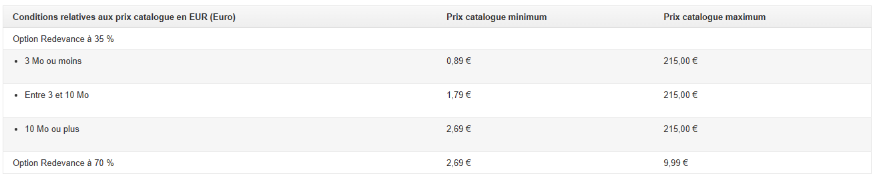
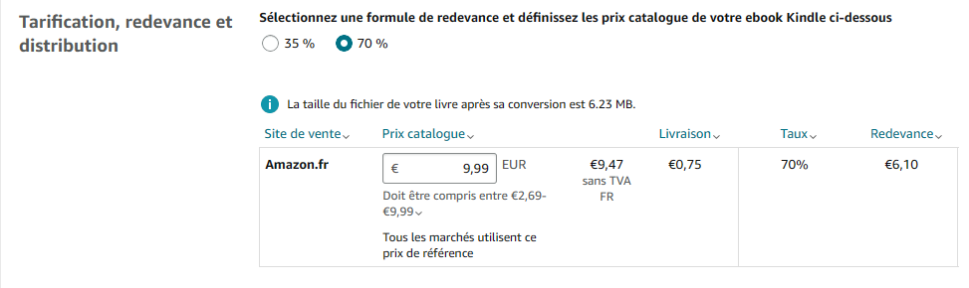

Impression à la demande
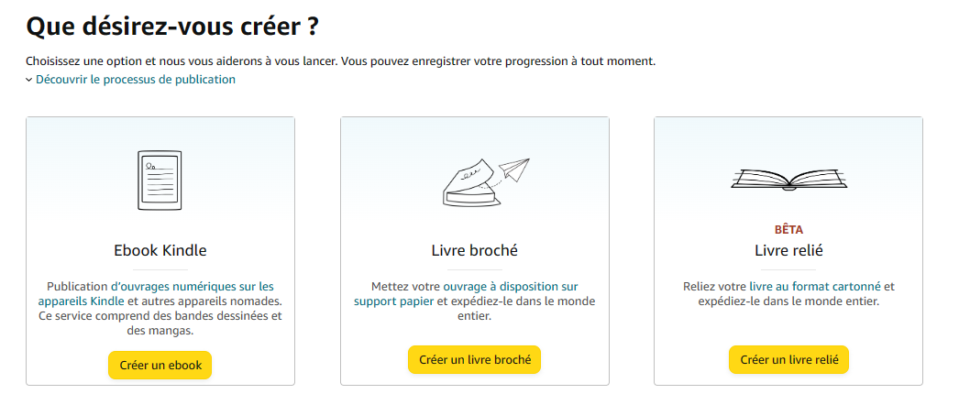
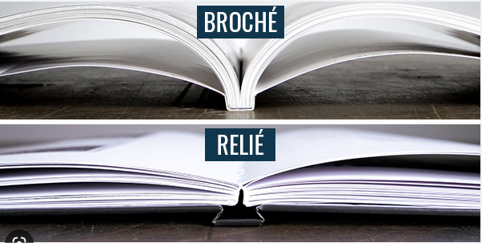
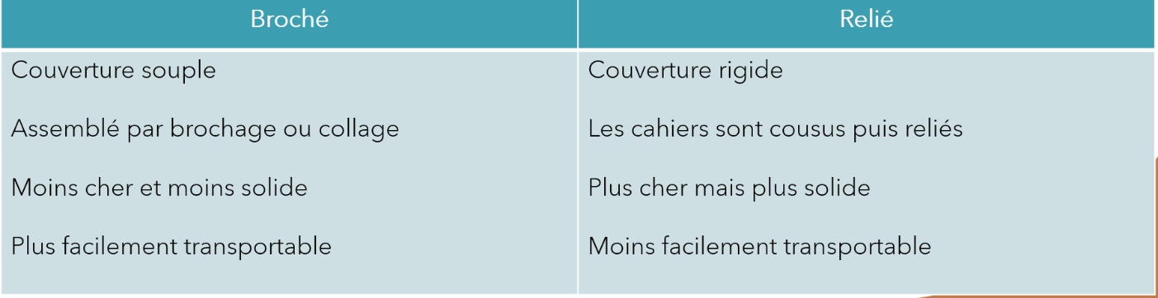

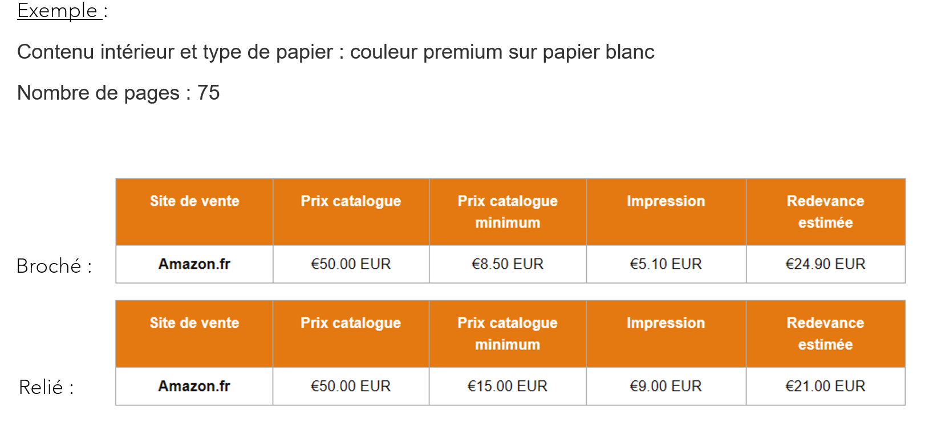

Broché
La méthode de reliure la plus connue est le brochage. La grande majorité des livres que nous prenons dans nos mains sont brochés, notamment tous les livres de poche et la plupart des livres qui sortent en librairie.
Le brochage consiste à coller ensemble ce qu’on appelle des cahiers. Le dos de chaque cahier est rainuré pour que la résine puisse s’y glisser. Ils sont ensuite pressés les uns contre les autres et enfermés dans une couverture.
Cette méthode est rapide est efficace et présente l’avantage d’être l’une des moins chères. Les livres brochés sont les plus courants notamment pour cette raison. Il possède ensuite le grand avantage d’être facilement manipulable et transportable. En effet, le brochage se fait avec une couverture souple contrairement au reliage qui demande une couverture plus rigide.
Le livre est donc plus léger et plus maniable. Il est particulièrement indiqué pour les livres qui seront souvent manipulés et transportés. Cela explique notamment pourquoi ce format a été choisi pour les éditions de poche.
Il existe toutefois quelques inconvénients, le livre broché est moins résistant. Les feuillets peuvent se décoller et les livres ne peuvent pas trop s’ouvrir. Les couvertures souples s’abîment plus facilement et le livre est de manière générale moins résistant au temps.

Relié
C’est un procédé plus complexe que le brochage. Dans ce cas, les feuillets sont cousus avant d’être assemblés. Ils sont ensuite disposés à l’intérieur de ce qu’on appelle une jaquette qui est généralement rigide.
Ce type de reliure est bien entendu plus cher que le brochage. Son coût est proportionnel à la qualité. Ce sont des ouvrages qui vont mieux résister au temps et qui sont souvent apprécié des collectionneurs. Les imprimeurs auront également tendance à choisir des papiers plus résistants pour constituer les feuillets et des encres spéciales.
Ils possèdent néanmoins plusieurs inconvénients. Outre le prix élevé, ils ne sont pas faciles à manier et plus difficilement transportable. Ils sont lourds et ne peuvent pas se glisser dans une poche.
Ce type de reliure est habituellement réservé à des collections et à des éditions particulières. Par exemple, si vous publiez un livre de patrimoine ou sur la cuisine avec des photos, il est conseillé d’opter pour un format relié qui fera durer l’ouvrage dans le temps. Si au contraire, vous souhaitez publier un roman de gare, alors le format broché est bien plus indiqué.
Il est aussi tout à fait possible de ne pas choisir ! Vous pouvez tout aussi bien proposer les deux versions.

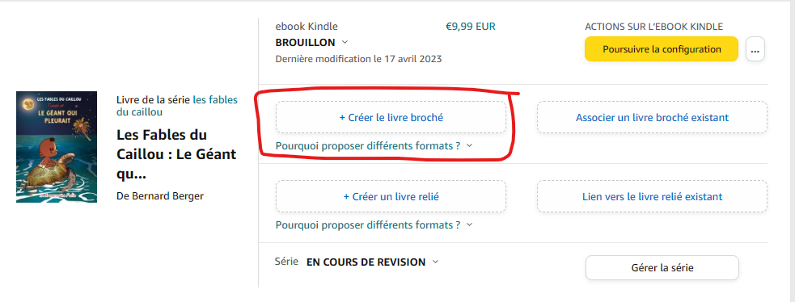
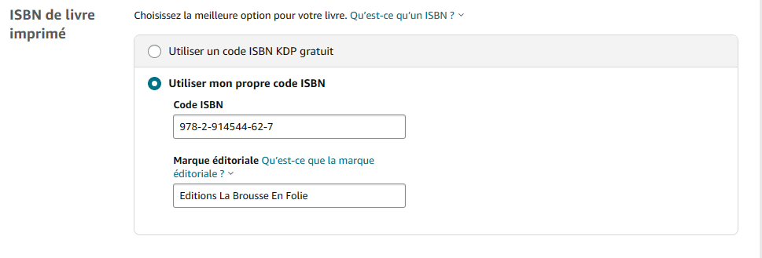
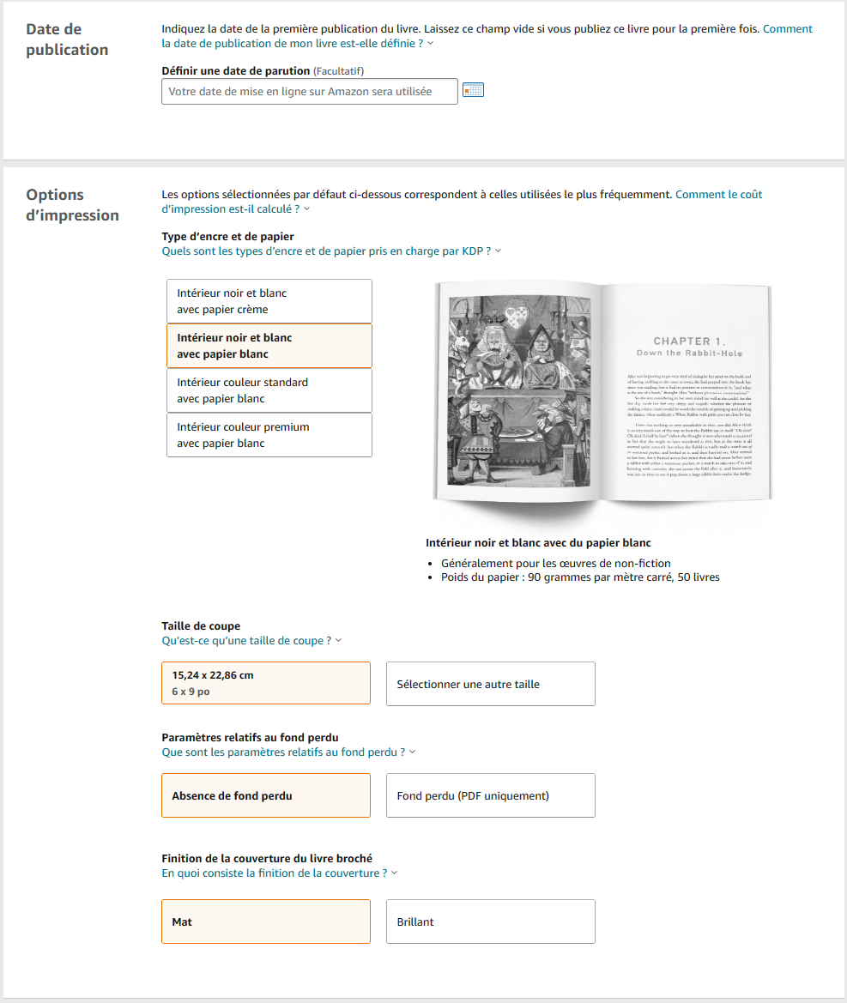
- L’encre de couleur standard est idéale pour les livres comportant un grand nombre de pages et contenus intérieurs comptant moins d'images, pour lesquels il faut trouver un équilibre entre coûts et qualité. Les livres brochés imprimés en couleur standard présentent une finition mate et se différencient de ceux imprimés avec une encre de couleur premium de par leur netteté et la richesse de couleurs que l’on peut observer.
- L’encre de couleur premium est idéale pour les intérieurs couleurs qui contiennent beaucoup d'images, comme les livres pour enfants, de cuisine ou les livres de photographie, pour lesquels la netteté et la clarté de l'image sont essentielles.

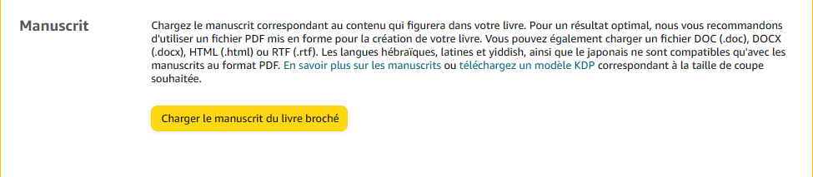
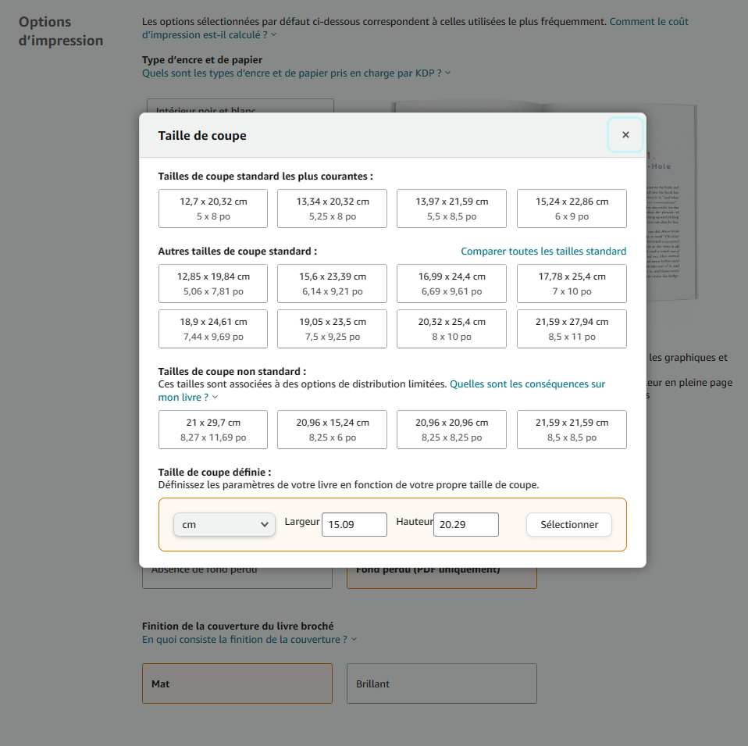
Jouer sur la taille pour être dans les normes

En affectant un « fond perdu » à votre contenu intérieur, il est possible d’imprimer jusqu’au bord de la page ou en dehors. Cela est utile dans le cas d’images et d’illustrations. La plupart des livres n’utilisent pas de fond perdu, sauf besoins spécifiques. La modification des paramètres relatifs au fond perdu n’a aucun impact sur le coût de fabrication. En savoir plus sur le fond perdu.
Le terme « fond perdu » est un terme d'impression qui fait référence aux éléments imprimés figurant sur une page, tels que les images, la couleur d'arrière-plan ou les graphiques, qui s'étendent au-delà de l'endroit où la publication sera coupée. En définissant correctement votre fond perdu, vous vous assurez que les éléments imprimés atteignent le bord de la page. Il est important de prévoir un fond perdu pour empêcher qu’une bordure blanche apparaisse au bord des pages au moment de la coupe du livre.

Si vous avez écrit un livre avec simplement du texte, ou seulement quelques images ou illustrations parmi votre texte, alors c’est facile, sélectionnez « Absence de fond perdu ».
Par contre, si le contenu dépasse les marges prévues par Amazon, par exemple si vous voulez qu’au moins un élément (image ou texte) atteigne le bord de la page de votre livre, alors vous devez sélectionner « Fond perdu »

Contenu intérieur du livre lors de la configuration du fichier :
Sans fond perdu (à gauche) et avec fond perdu (à droite) :
Contenu intérieur du livre après la coupe finale :
Sans fond perdu (à gauche) et avec fond perdu (à droite)
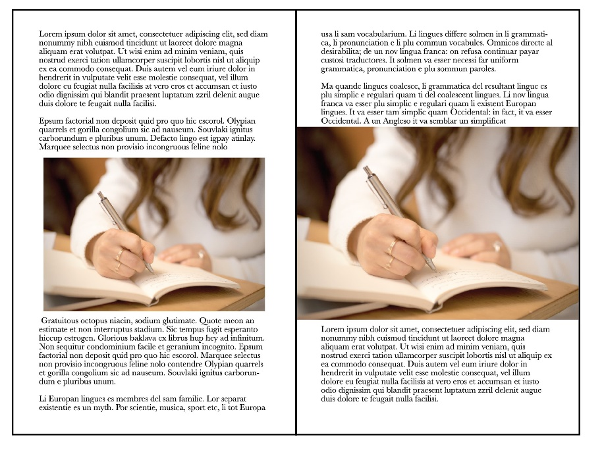

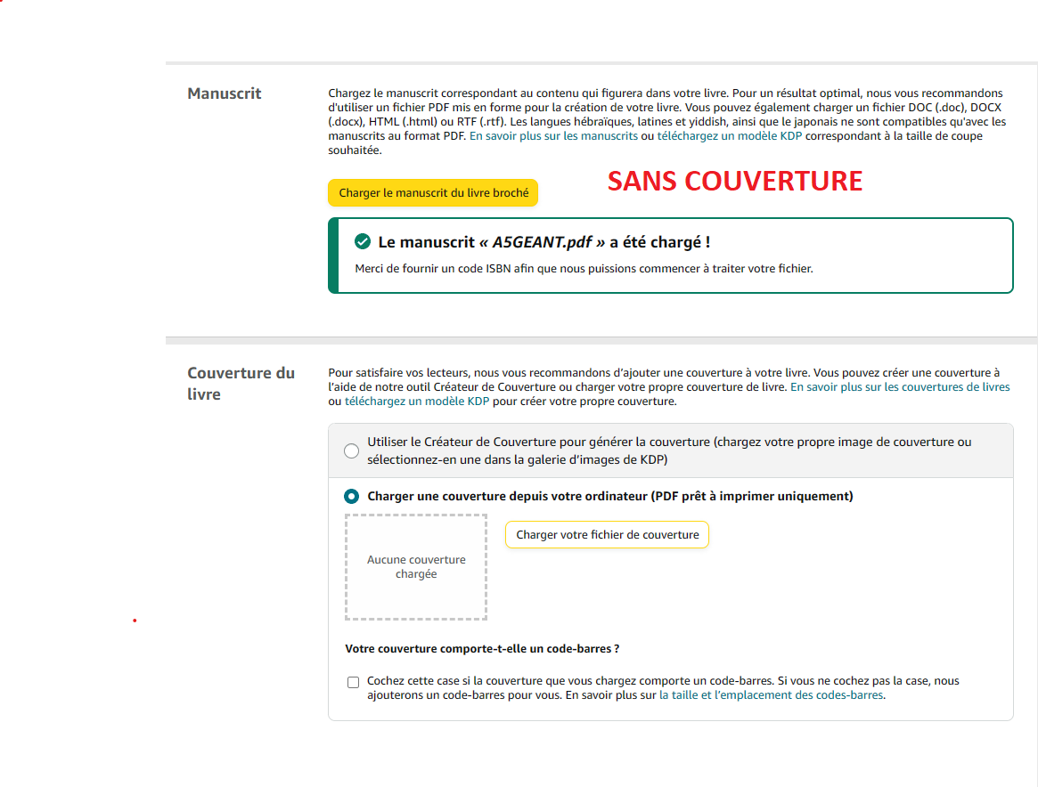
Amazon met aussi à disposition des gabarits : Modèles de manuscrits pour livres brochés et reliés (amazon.com)
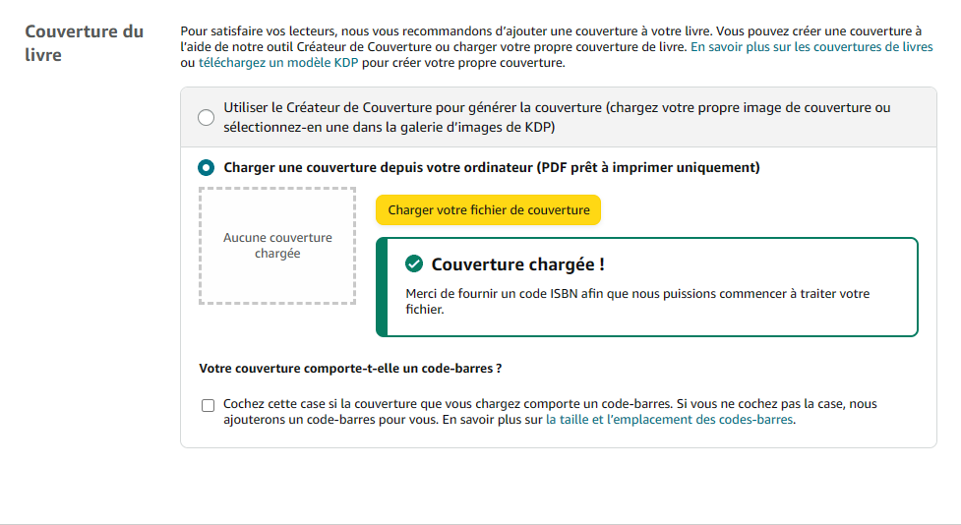
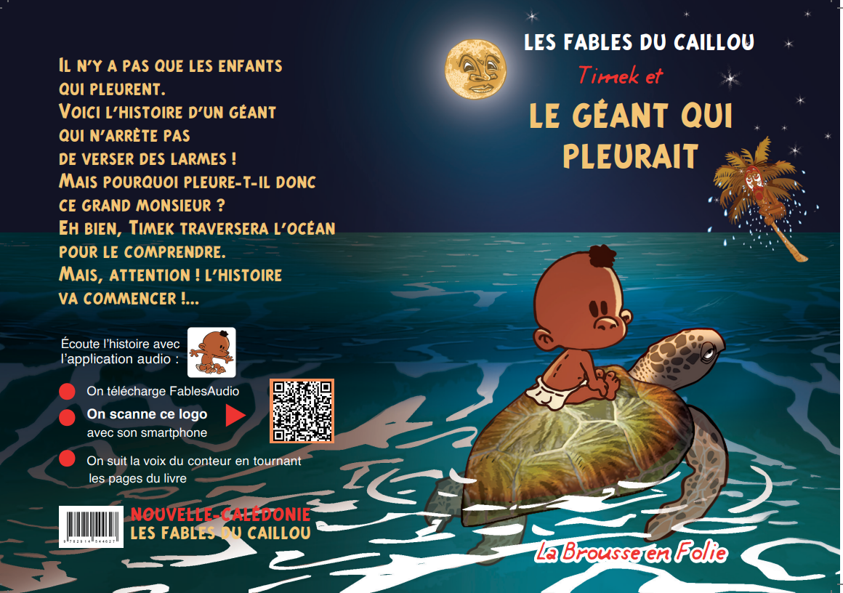

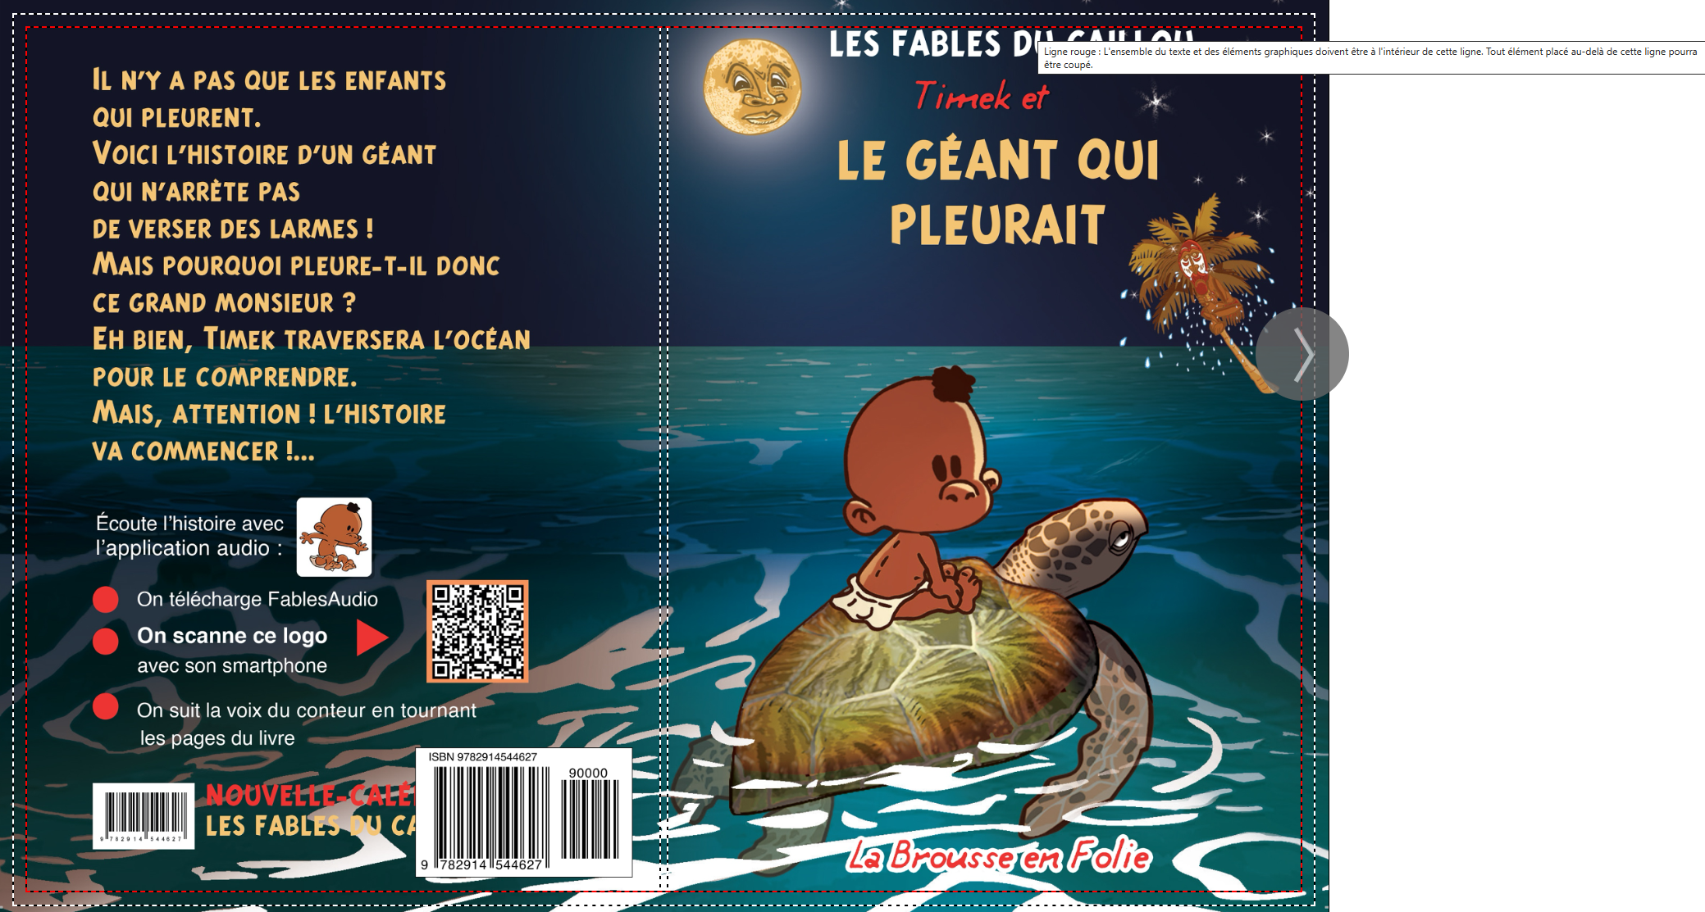
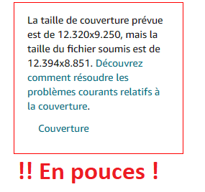

Attention de cocher la case « votre couverture comporte-t-elle un code barre ? » si c’est le cas.

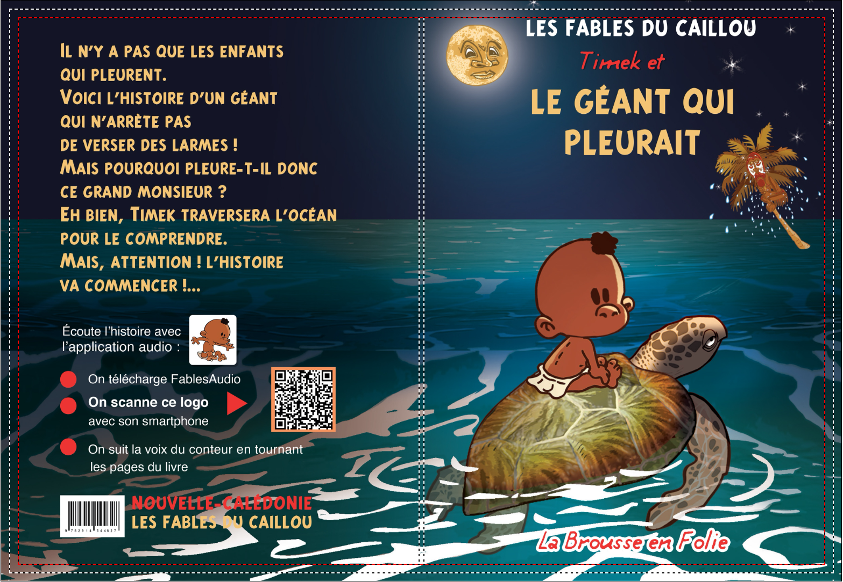
Case cochée : Case non cochée :

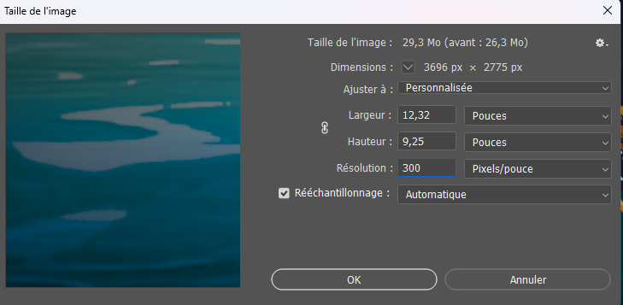

Finition de la couverture du livre broché :
- - Mat : Amazon conseille cette couverture pour « les romans et autres œuvres de fiction »
- - Brillant : Couvertures foncées plus sombres, fait davantage ressortir les illustrations. (manuels et livres pour enfants, ouvrages de non-fiction)
La couverture mat d’Amazon KDP a une texture douce et souple. Elle est superbe lorsque le fond de la couverture est majoritairement composé de blancs ou de couleurs claires.
Mais si l’image de la couverture est sombre et complexe, alors le résultat donnera l’impression que le carton est gorgé d’encre. Le titre et les textes se lisent mal et se fondent dans l’image.

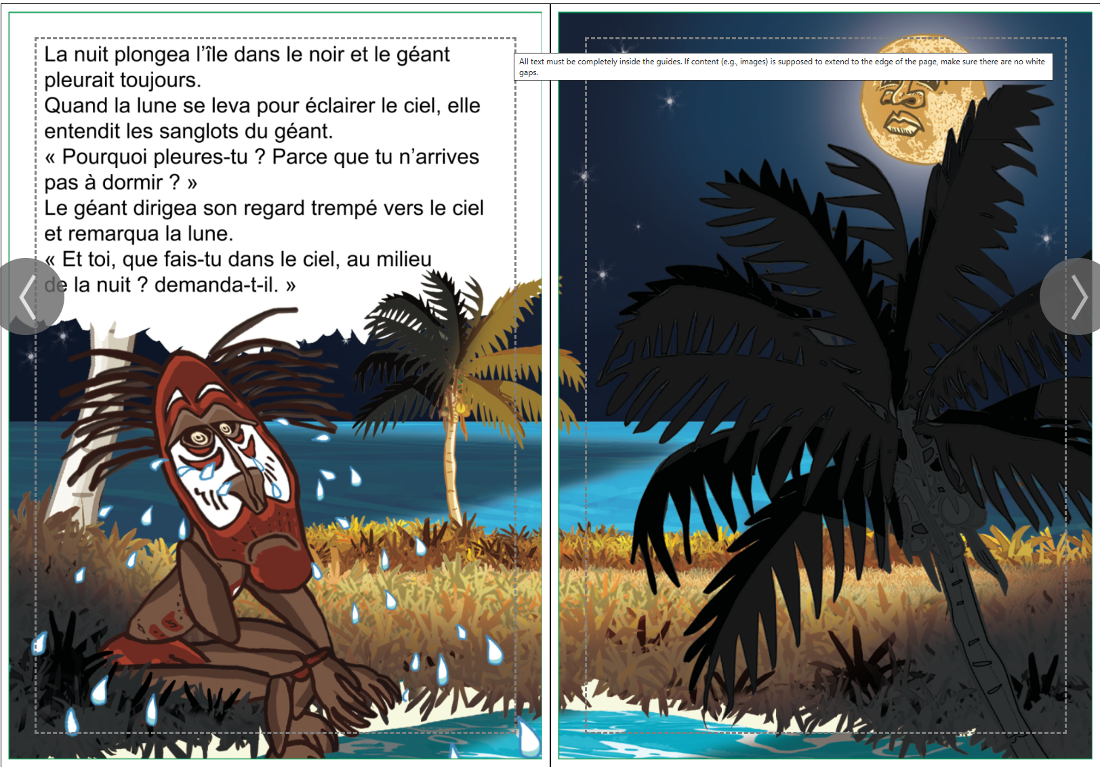

Proposer plusieurs formats à vos clients

N’hésitez pas à proposer plusieurs formats à vos clients. Pour ce faire, il suffit de créer plusieurs « ouvrages » dans l’espace KDP. L’inconvénient est qu’il faut plusieurs ISBN, mais Amazon en fourni gratuitement et instantanément donc on ne peut pas considérer cet argument comme un frein.

Publier sur la Fnac

Créer un compte Kobo via ce lien : https://writinglife.kobo.com/
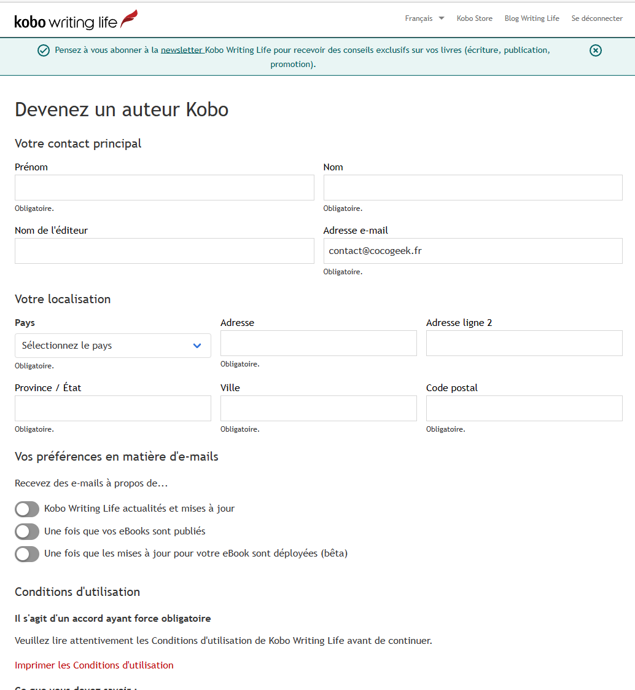
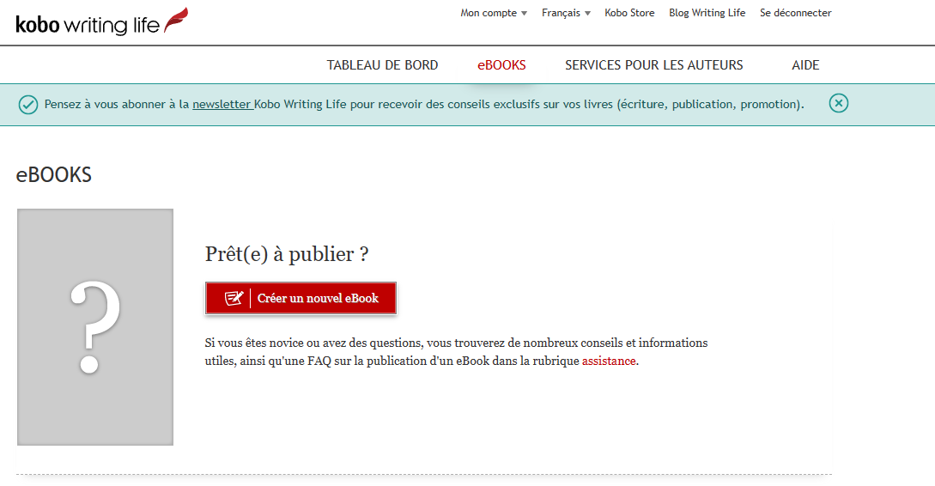
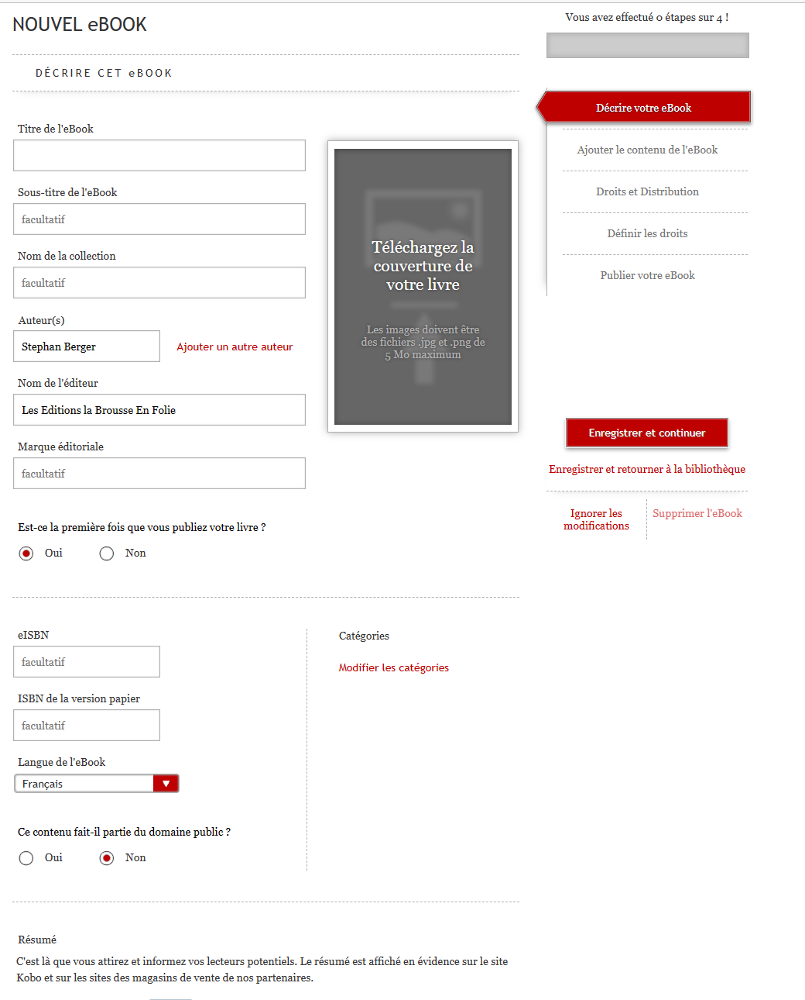
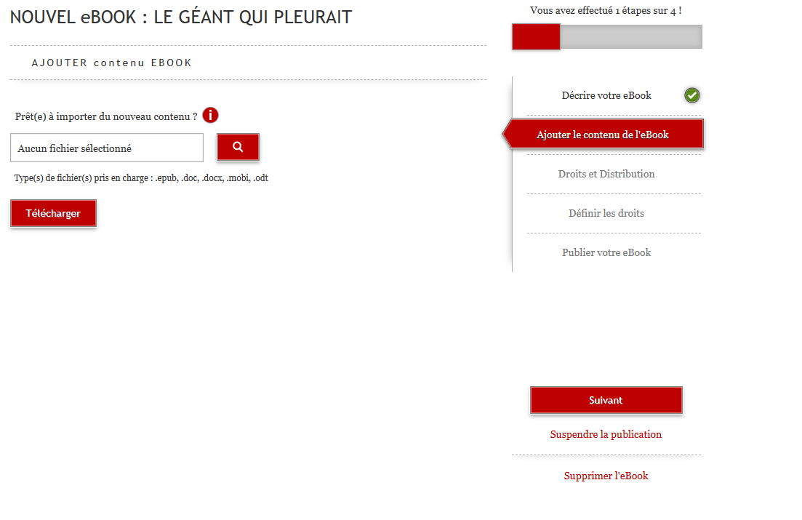
Type(s) de fichier(s) pris en charge : .epub, .doc, .docx, .mobi, .odt
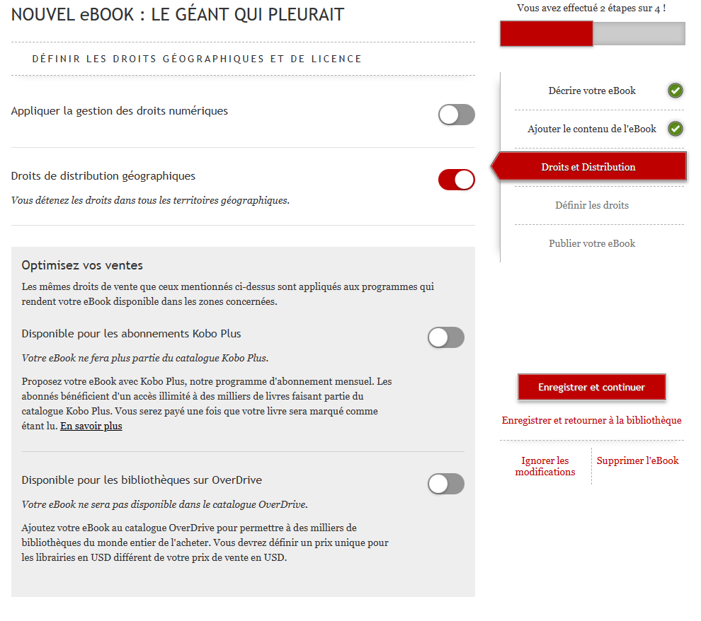

Disponible pour les abonnements Kobo Plus
Disponible pour les abonnements Kobo Plus
Votre eBook ne fera plus partie du catalogue Kobo Plus.
Proposez votre eBook avec Kobo Plus, notre programme d'abonnement mensuel. Les abonnés bénéficient d'un accès illimité à des milliers de livres faisant partie du catalogue Kobo Plus. Vous serez payé une fois que votre livre sera marqué comme étant lu. En savoir plus

FONCTIONNE AVEC BANQUE DE NOUVELLE CALEDONIE :
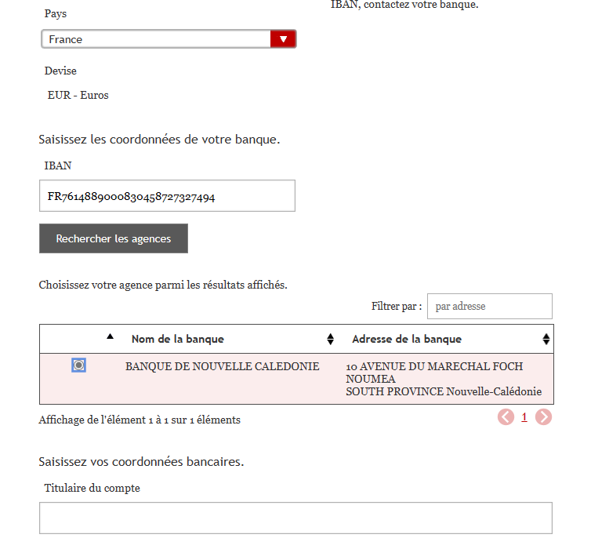
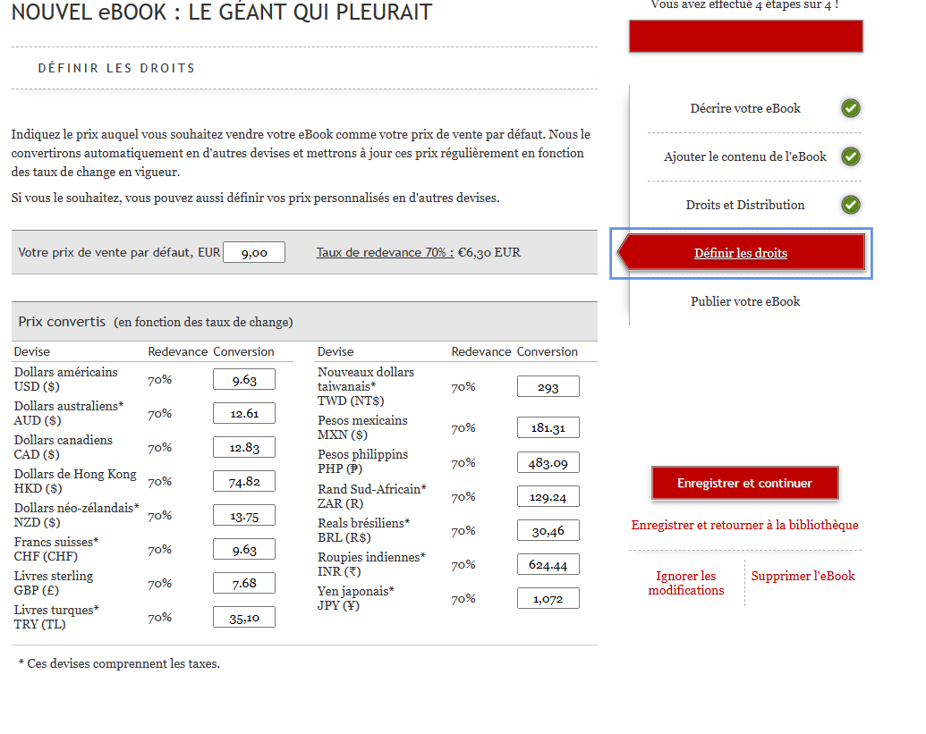
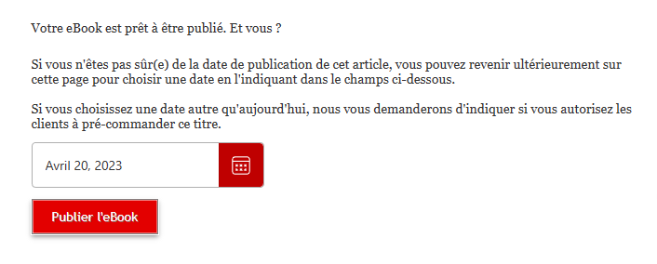

Optimiser la visibilité et la vente

Amazon
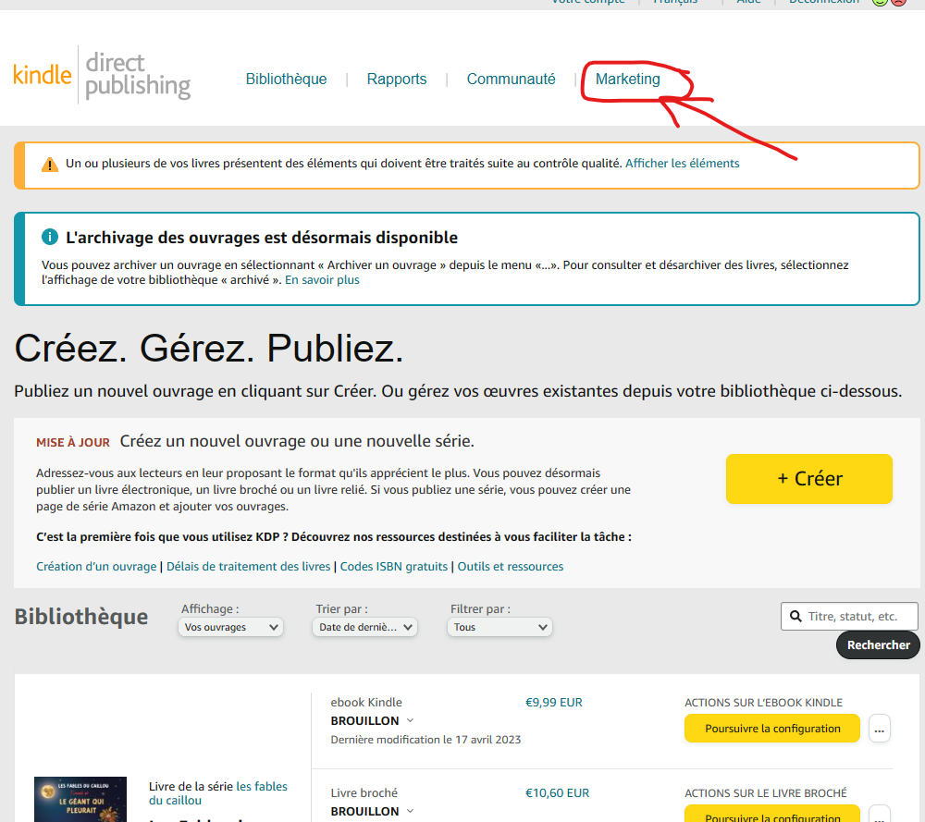
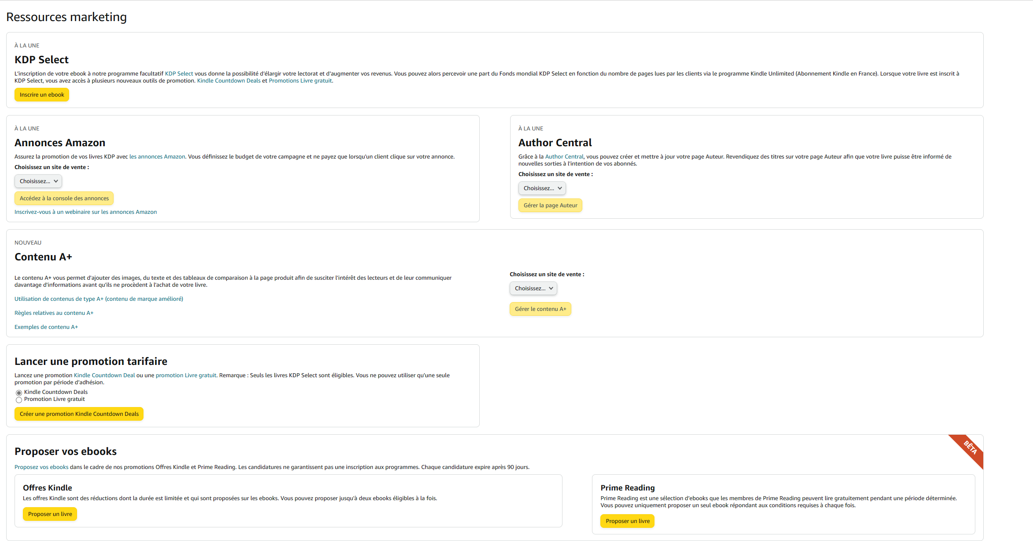
- KDP Select : KDP Select est un programme exclusif de publication numérique sur Amazon qui offre plusieurs avantages aux auteurs, tels que la possibilité de bénéficier de la fonction de prêt Kindle, d'utiliser des promotions spéciales et d'accéder à de nouveaux lecteurs potentiels. En échange, les auteurs doivent s'engager à publier exclusivement leur livre numérique sur Amazon pendant une période de 90 jours.

- Annonces Amazon : les annonces Amazon permettent aux auteurs de promouvoir leur livre sur Amazon en plaçant des publicités ciblées qui apparaissent sur les pages de résultats de recherche Amazon.

- Author Central : Author Central est un service gratuit d'Amazon qui permet aux auteurs de créer une page d'auteur sur Amazon, d'ajouter des biographies, des photos et des informations de contact, de suivre les ventes et les commentaires de leurs livres et de répondre aux commentaires des lecteurs.

- Contenu A+ : le contenu A+ est un service payant qui permet aux auteurs de créer des pages de vente améliorées pour leurs livres en incluant des images supplémentaires, des descriptions plus détaillées et des témoignages de lecteurs.
- Lancer une promotion tarifaire : les auteurs peuvent lancer des promotions de prix pour leur livre numérique sur Amazon pour attirer de nouveaux lecteurs et augmenter les ventes. Les auteurs peuvent proposer des remises temporaires sur le prix de leur livre ou proposer leur livre gratuitement pendant une période de temps limitée.
- Offres Kindle et Prime Reading : les auteurs peuvent participer à des programmes d'abonnement Kindle tels que Kindle Unlimited et Prime Reading, qui permettent aux abonnés de lire des livres numériques gratuitement en échange d'un abonnement mensuel. Les auteurs gagnent une redevance à chaque fois que leur livre est emprunté par un abonné.

KDP SELECT
KDP Select est un programme gratuit de 90 jours uniquement destiné aux ebooks Kindle. Il vous permet d’élargir votre lectorat via les promotions Amazon et Kindle. Tous les auteurs, quel que soit leur pays de résidence, y sont éligibles.
Lorsque vous inscrivez votre ebook à KDP Select, vos livres sont automatiquement ajoutés au programme Abonnement Kindle. Votre eBook Kindle sera également éligible aux promotions Livre gratuit et aux offres Kindle Countdown Deals (KCD).
Pour en savoir plus sur le programme, consultez nos ressources ci-dessous :

Pour les auteurs auto-édités et les éditeurs résidant en France, vous avez la possibilité d’intégrer vos ouvrages dans le programme Abonnement Kindle disponible en France en fixant votre prix d’abonnement pour chaque ouvrage. Les clients pourront toujours acheter votre livre électronique Kindle et vous continuerez à percevoir des redevances sur ces ventes.

Vous percevez des paiements de redevances pour le programme Abonnement Kindle chaque fois  qu’un client lit des pages de votre ebook Kindle pour la première fois. | Un guide pour publier sur Amazon
Un client peut lire votre livre numérique Kindle autant de fois qu'il le souhaite lorsqu'il le télécharge via l’abonnement Kindle. Toutefois, nous ne vous paierons que pour le nombre de pages lues la première fois que les clients les consulteront. Cela reste valable même si votre période d’adhésion à KDP Select est terminée et que vous avez choisi de ne pas vous réinscrire.
Vous recevrez un paiement de redevance unique pour l’Abonnement Kindle (KU). Nous vous versons les paiements selon le calendrier et par le biais des modes de paiement que vous avez choisis pour vos autres ventes sur KDP. Nous réévaluons le montant du Fonds mondial KDP Select tous les mois afin de nous assurer qu’il est toujours avantageux pour les auteurs d’inscrire leurs ebooks Kindle. Nous annonçons chaque mois le montant du Fonds sur le forum de la communauté. La part du fonds attribuée à chaque pays varie en fonction d’un certain nombre de facteurs, notamment les taux de change, le comportement de lecture des clients et le tarif local de l’abonnement. Les revenus des auteurs sont ensuite déterminés en fonction de la part de leurs livres dans le nombre total de pages lues. Les auteurs peuvent être crédités, au maximum, de 3 000 pages normalisées de l’édition Kindle (Kindle Edition Normalized Pages, KENP) lues par ouvrage et par client.
Par exemple, voici comment nous calculerions le paiement des redevances si 10 millions de dollars de fonds étaient disponibles au cours d'un mois donné avec un total de 100 millions de pages lues. (Remarque : Les versements réels sont susceptibles de varier. Consultez votre rapport de redevances du mois précédent pour afficher vos revenus) :
- L’auteur d’un ebook Kindle de 100 pages qui aura été emprunté et lu dans sa totalité 100 fois touchera 1 000 € (10 millions € multipliés par 10 000 pages attribuées à cet auteur, le tout divisé par les 100 000 000 pages au total).
- L’auteur d’un ebook Kindle de 200 pages qui aura été emprunté et lu dans sa totalité 100 fois touchera 2 000 € (10 millions € multipliés par 20 000 pages attribuées à cet auteur, le tout divisé par les 100 000 000 pages au total).
- L’auteur d’un ebook Kindle de 200 pages qui aura été emprunté 100 fois et, en moyenne, lu seulement à moitié touchera 1 000 € (10 millions € multipliés par 10 000 pages attribuées à cet auteur, le tout divisé par les 100 000 000 pages au total).
Nous soutenons toujours nos auteurs dans leurs activités de promotion de leurs ouvrages Kindle, mais nous nous efforçons également de lutter contre toute manipulation du site Kindle.
Nous n’autorisons pas les auteurs à offrir une compensation, quelle qu’en soit la nature, aux clients des programmes Abonnement Kindle en échange de la lecture de leurs livres. Il leur est également interdit de participer à des opérations marketing offrant ce type de compensation. Cela inclut les rétributions financières (sous forme de paiement direct ou de chèques-cadeaux), les contenus bonus, l’inscription à un concours ou à un tirage au sort, les remises sur de prochains achats, des produits supplémentaires ou tout autre cadeau.
Pour continuer à améliorer les services que nous proposons à nos auteurs, nous avons mis en place des systèmes qui permettent de repérer les éventuels abus.
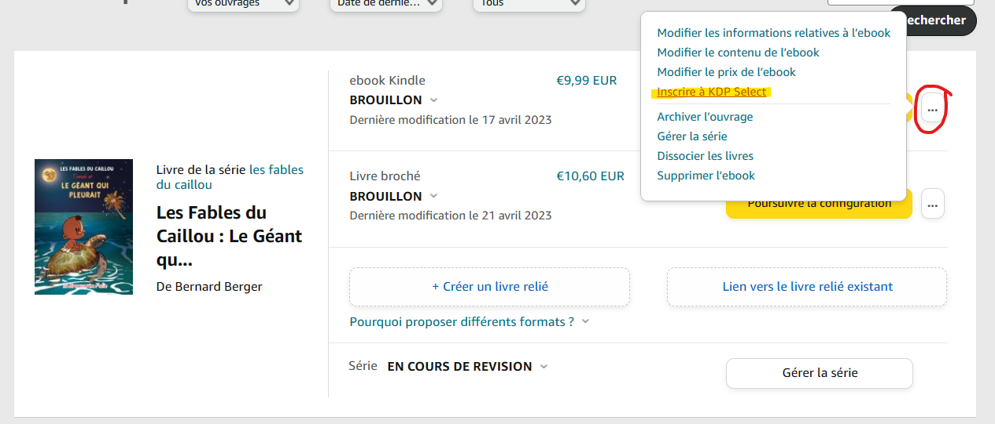
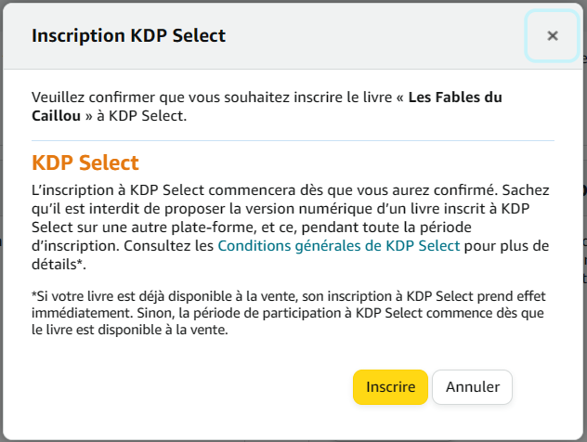
KDP Select exige une exclusivité numérique de 90 jours. Cela signifie que vous ne pouvez pas publier votre livre sur d'autres plateformes numériques, telles que Barnes & Noble ou Kobo, pendant cette période. Sélectionnez la période d'exclusivité que vous préférez pour votre livre.
Il est important de noter que l'exclusivité numérique n'est pas pour tout le monde. Si vous préférez avoir votre livre électronique disponible sur plusieurs plateformes numériques, KDP Select n'est peut-être pas le bon choix pour vous.
- Annonces Amazon
Cliquez sur "Créer une nouvelle campagne" dans le tableau de bord de votre compte.
Sélectionnez "Produits" comme type de campagne.
Choisissez l'option "Annonces sponsorisées" comme format de campagne.
Choisissez votre objectif de campagne. Par exemple, vous pouvez choisir "Ventes" si vous souhaitez maximiser les ventes de votre livre ou "Visibilité" si vous souhaitez simplement augmenter la visibilité de votre livre sur Amazon.
Sélectionnez les produits que vous souhaitez promouvoir, en l'occurrence votre livre.
Configurez votre ciblage publicitaire en choisissant des mots clés pertinents pour votre livre, en sélectionnant des produits connexes ou en ciblant des audiences spécifiques.
Choisissez le montant que vous souhaitez dépenser par clic et le budget total pour votre campagne.
Créez votre annonce en choisissant un titre accrocheur, une description attrayante et en ajoutant une image de couverture de votre livre.
Prévisualisez votre annonce pour vous assurer qu'elle est correctement formatée et qu'elle a l'air professionnelle.
Envoyez votre campagne pour examen. Une fois que votre campagne est approuvée, vos annonces commenceront à être diffusées sur Amazon.
Surveillez les performances de votre annonce en suivant les statistiques de votre compte Amazon Advertising. Vous pouvez ajuster votre ciblage publicitaire, le budget et le montant de l'enchère pour maximiser les résultats de votre annonce.
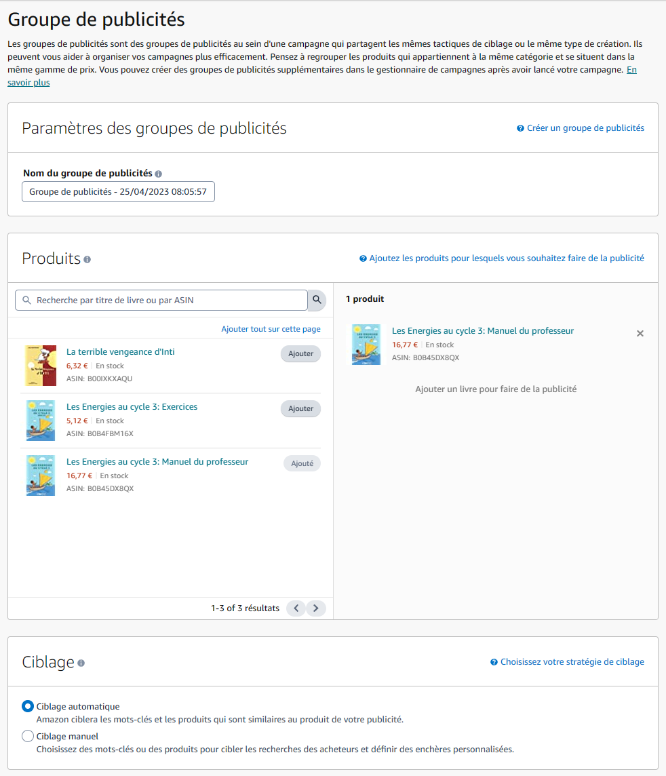
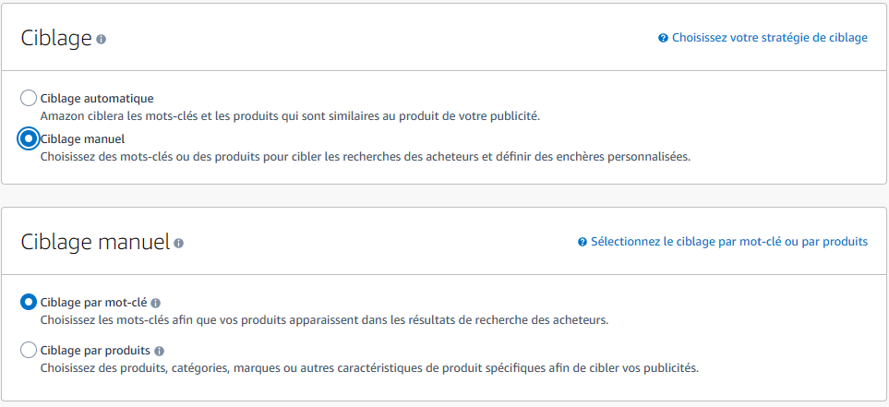
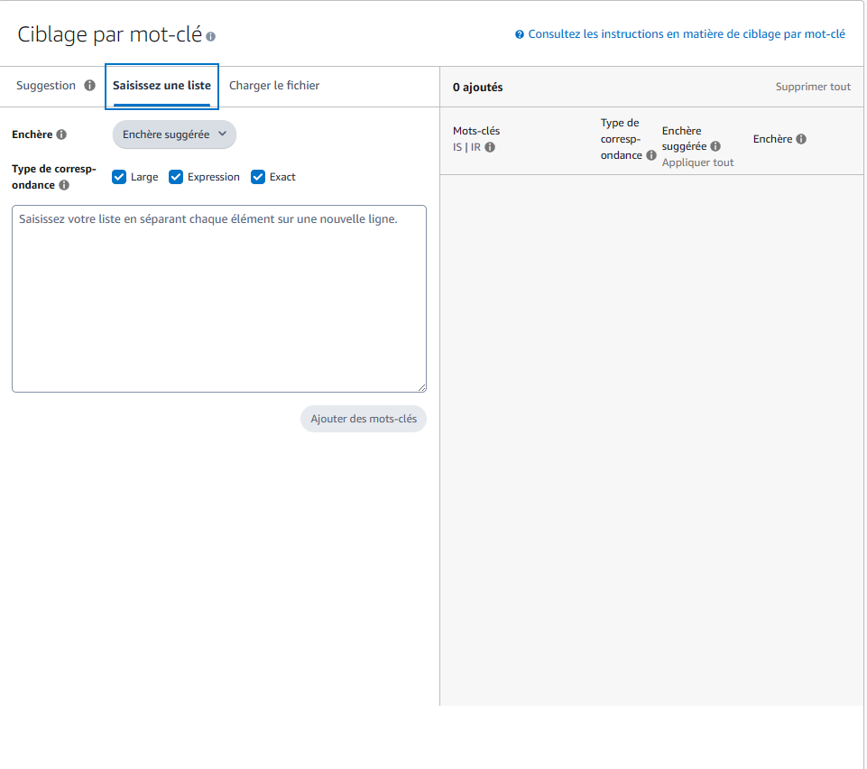
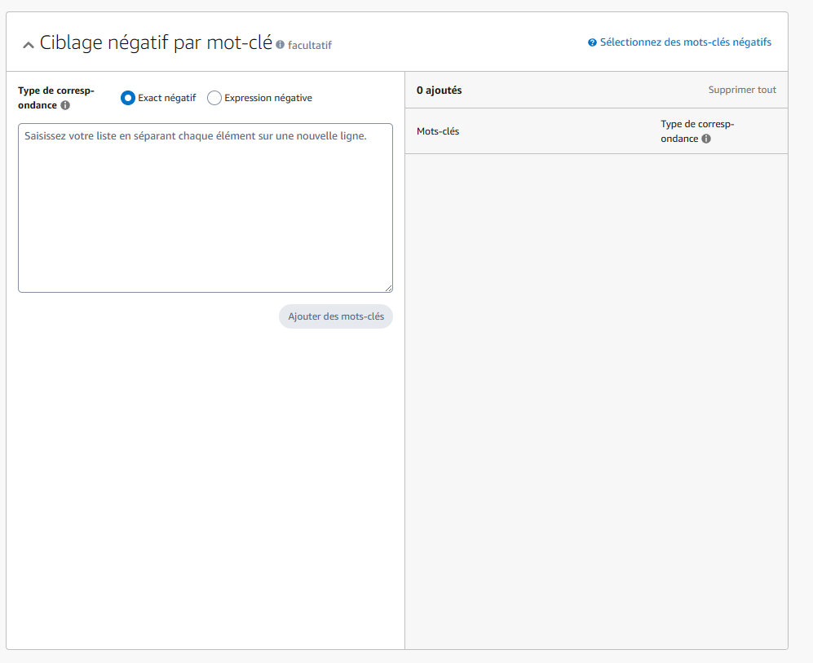Les mots-clés négatifs empêchent l'affichage de vos publicités lorsque les termes de recherche d'un acheteur correspondent à vos mots-clés négatifs. Cela vous permet d'exclure les recherches non pertinentes et de réduire ainsi les coûts publicitaire
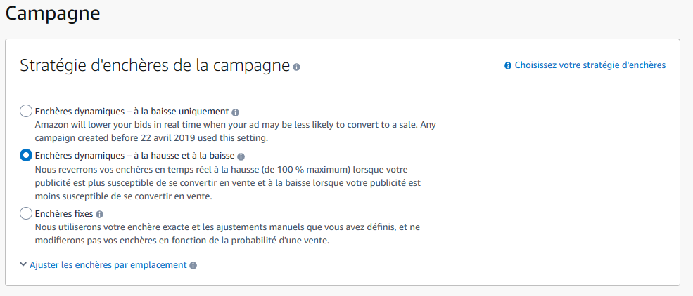
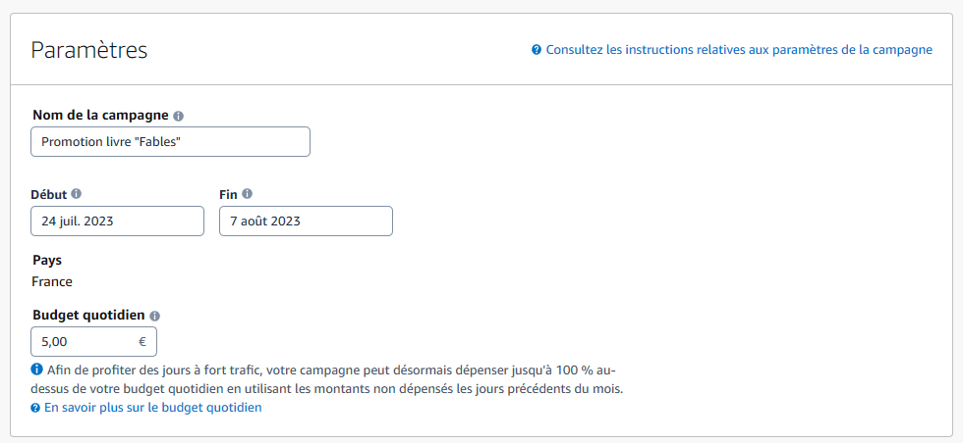
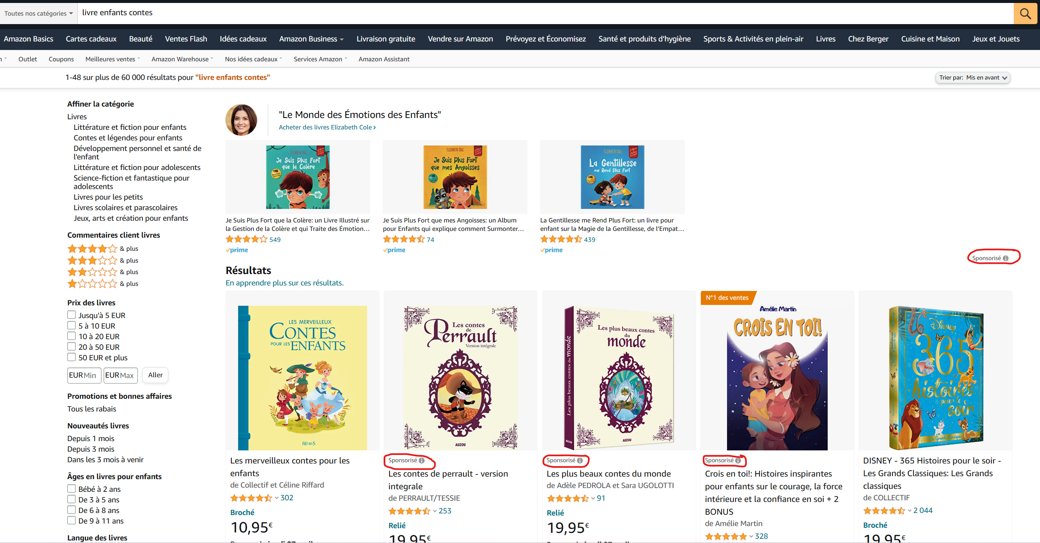

- Author Central

L’intérêt de Author Central :
Augmentation de la visibilité : Author Central vous permet de créer une page d'auteur personnalisée sur Amazon, qui comprend des informations sur vous en tant qu'auteur et vos livres. Cette page peut aider les lecteurs à découvrir vos livres et à en savoir plus sur vous en tant qu'auteur.

Contrôle de l'image : En créant votre page d'auteur, vous pouvez contrôler les informations qui sont présentées sur votre page de vente Amazon. Cela vous permet de présenter une image professionnelle et cohérente de vous-même et de votre travail.

Interaction avec les lecteurs : Author Central vous permet de communiquer directement avec les lecteurs en répondant à leurs commentaires et en publiant des mises à jour sur votre page d'auteur. Cela peut aider à développer une communauté de fans et à établir une relation avec votre public.

Suivi des ventes et des commentaires : Author Central fournit des outils de suivi qui vous permettent de suivre les ventes de vos livres et les commentaires des lecteurs. Cela peut vous aider à comprendre ce qui fonctionne bien et ce qui doit être amélioré.

Possibilité de mettre à jour les informations : En créant votre page d'auteur sur Amazon, vous pouvez mettre à jour les informations sur vos livres à tout moment, ce qui vous permet de vous assurer que les informations sont à jour et précises.

Dans l'ensemble, créer un compte Author Central est un excellent moyen pour les auteurs auto-édités sur Amazon de promouvoir leur travail et de communiquer directement avec les lecteurs.

Démarches :
- Connectez-vous à votre compte KDP.
- Allez sur le site Author Central d'Amazon à l'adresse suivante : https://authorcentral.amazon.com/.
- Cliquez sur le bouton "Rejoignez Author Central" en haut à droite de la page.
- Utilisez les mêmes informations de connexion que pour votre compte KDP pour vous connecter.
- Une fois connecté, cliquez sur le bouton "Ajouter un livre" pour ajouter votre livre à votre page d'auteur.
- Recherchez votre livre sur Amazon en utilisant son titre ou son numéro ISBN.

- Une fois que vous avez trouvé votre livre, cliquez sur le bouton "Cette est votre livre ?" pour le relier à votre compte Author Central.
- Attendez que votre livre soit vérifié et approuvé par Amazon.
- Ajoutez des informations sur votre profil d'auteur, telles qu'une biographie, une photo d'auteur et des liens vers vos comptes de réseaux sociaux.
- Personnalisez la page de votre livre en ajoutant une description, des critiques de lecteurs et des extraits de livre.
- Suivez les ventes et les commentaires de votre livre en utilisant les outils de suivi fournis par Author Central.
- Répondez aux commentaires des lecteurs et interagissez avec votre public pour renforcer votre marque d'auteur.
- Ajoutez d'autres livres à votre page d'auteur en répétant les étapes 5 à 8.

Voilà, vous savez maintenant comment créer un compte Author Central pour promouvoir votre livre sur Amazon !

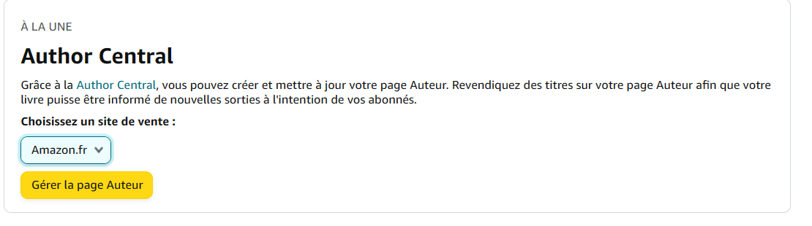
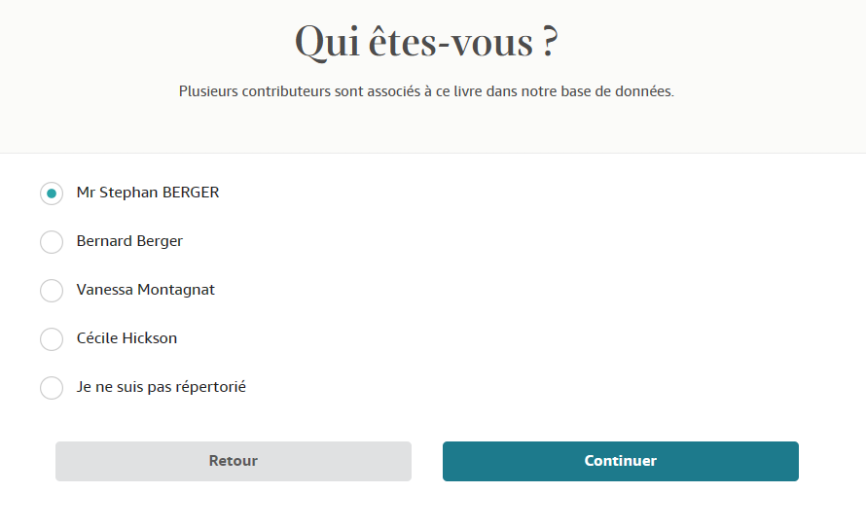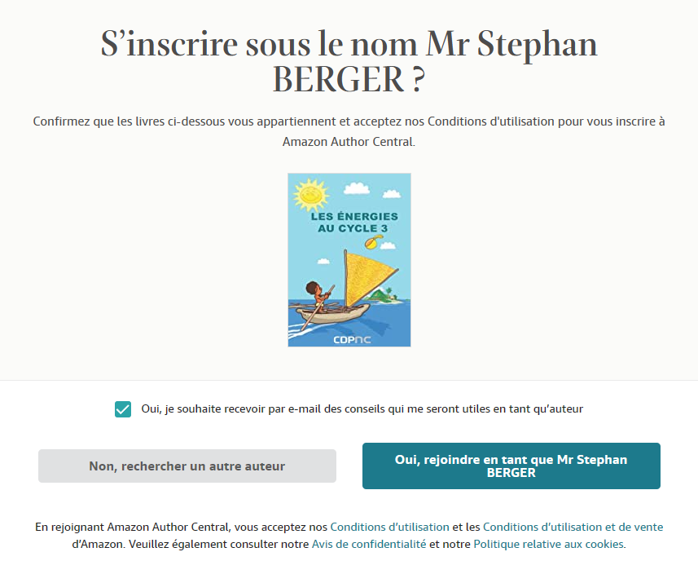
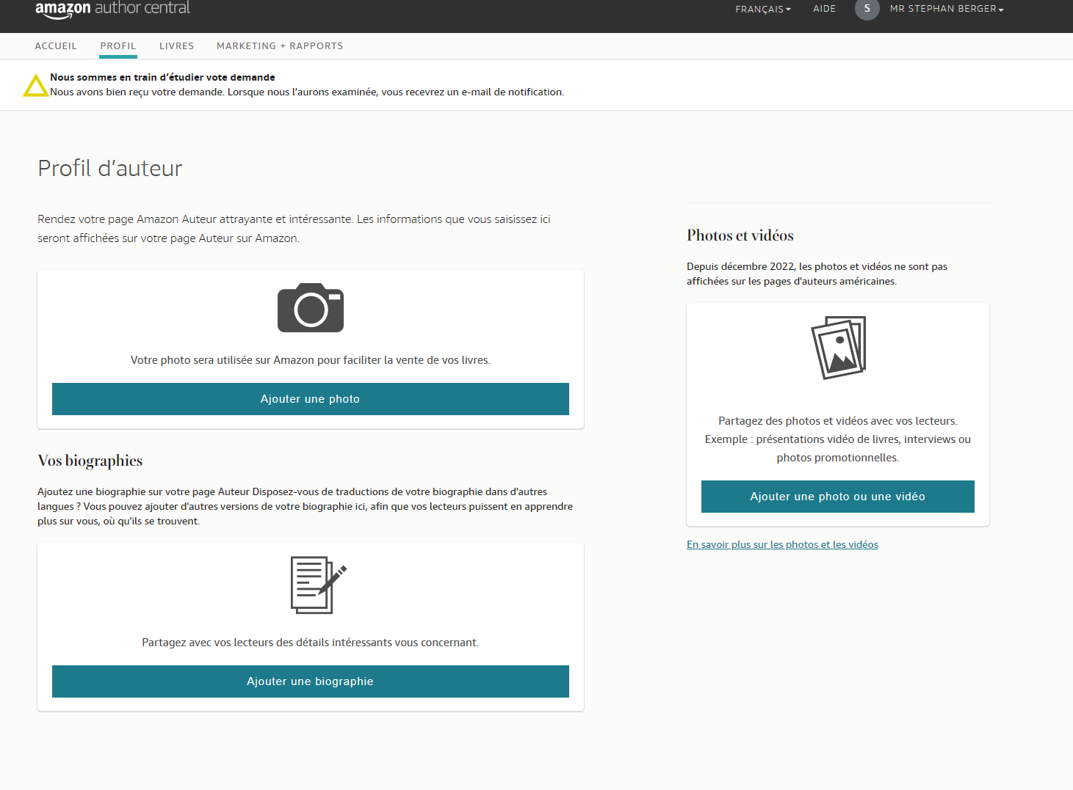

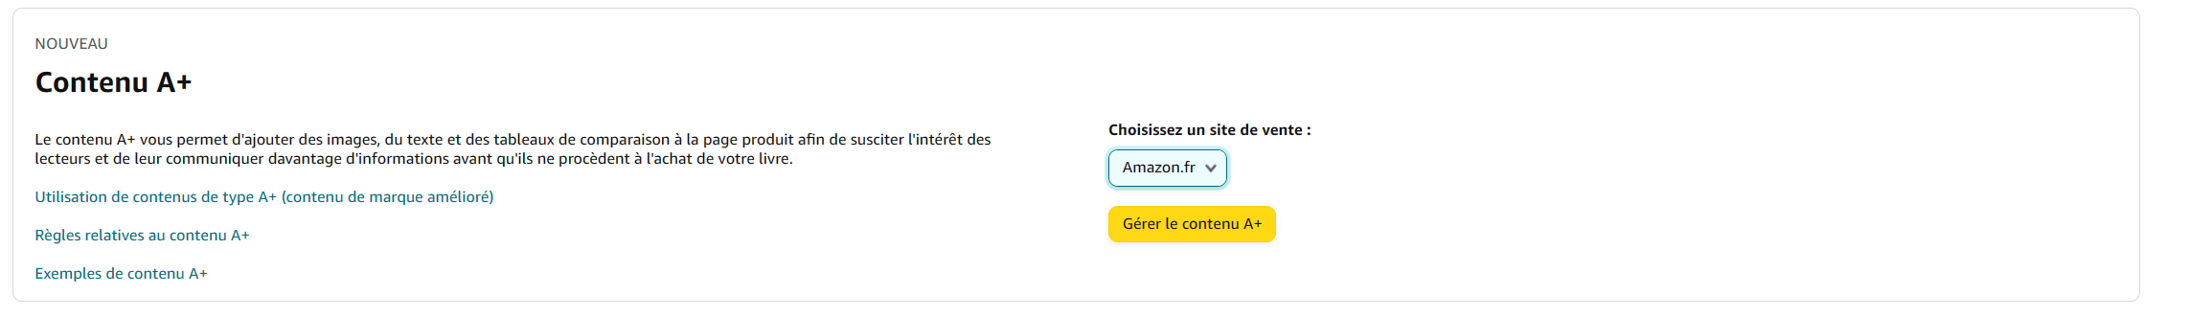
Qu’est-ce que c’est?
Le contenu A+ est un contenu promotionnel à ajouter sur la page de description d’un produit/livre Amazon
Le contenu A+ est une fonctionnalité proposée par Amazon qui permet aux auteurs auto-édités de créer du contenu amélioré pour leurs pages de vente de produits sur Amazon. Ce contenu est conçu pour aider les auteurs à présenter leurs livres de manière plus complète et professionnelle.
Le contenu A+ se compose d'une variété d'éléments visuels tels que des images, des graphiques, des tableaux, des vidéos et d'autres éléments qui peuvent aider les lecteurs à mieux comprendre les caractéristiques et les avantages de votre livre. Les éléments visuels sont présentés sous forme de modules qui sont organisés de manière à fournir des informations claires et facilement accessibles.

Le contenu A+ peut être utilisé pour présenter des informations supplémentaires sur l'auteur, les personnages, l'intrigue, la structure du livre, les critiques et les témoignages, les citations, les extraits, les questions fréquemment posées et bien plus encore. Les auteurs peuvent choisir parmi une variété de modèles préconçus proposés par Amazon ou télécharger leur propre contenu personnalisé.
Le contenu A+ est destiné à aider les auteurs à améliorer la présentation de leur livre et à renforcer leur crédibilité auprès des lecteurs. Il peut aider les auteurs à se différencier des autres livres similaires sur Amazon en présentant des informations supplémentaires et en fournissant une expérience d'achat plus complète pour les clients.
En résumé, le contenu A+ est un moyen pour les auteurs auto-édités de présenter leur livre de manière plus professionnelle et complète sur Amazon en utilisant des éléments visuels tels que des images, des graphiques, des vidéos et d'autres éléments pour aider les lecteurs à mieux comprendre les caractéristiques et les avantages du livre (contrairement à la présentation de la description du produit, qui est sommaire. On a très peu de libertés. On peut simplement ajouter du texte et le mettre en forme).

L’intérêt :
Amélioration de la visibilité : Le contenu A+ permet aux auteurs auto-édités de présenter leur livre de manière plus complète et professionnelle. Les éléments visuels tels que les images et les vidéos peuvent aider à capter l'attention des lecteurs et à améliorer la visibilité de votre livre sur Amazon.
Amélioration de la crédibilité : Le contenu A+ peut aider à renforcer la crédibilité de votre livre en fournissant des informations détaillées sur les caractéristiques et les avantages de votre livre. Cela peut aider à convaincre les lecteurs indécis de faire un achat.
Augmentation des ventes : Le contenu A+ peut aider à augmenter les ventes de votre livre en fournissant des informations supplémentaires qui peuvent aider les lecteurs à prendre une décision d'achat éclairée. Il peut également aider à améliorer l'expérience d'achat pour les clients en fournissant des informations claires et détaillées.
Différenciation des concurrents : En créant du contenu A+ pour votre livre, vous pouvez vous différencier de vos concurrents et rendre votre livre plus attractif pour les clients. Les éléments visuels tels que les images et les vidéos peuvent aider à capter l'attention des lecteurs et à les encourager à choisir votre livre plutôt qu'un autre.
Démarches
Sélectionnez votre marché (par exemple, les États-Unis, le Royaume-Uni, l'Allemagne, etc.).
Sélectionnez le type de contenu A+ que vous souhaitez créer (par exemple, un comparatif de produits, une présentation de marque, une page de caractéristiques avancées, etc.).
Créez votre contenu en utilisant les modèles fournis par Amazon ou en téléchargeant votre propre contenu personnalisé.
Ajoutez des images, des graphiques, des vidéos et d'autres éléments visuels pour rendre votre contenu plus attrayant et informatif.
Utilisez des balises HTML pour organiser votre contenu et le rendre facile à lire.
Vérifiez que votre contenu A+ est conforme aux directives d'Amazon pour le contenu A+.
Soumettez votre contenu A+ pour examen.
Attendez que votre contenu A+ soit approuvé par Amazon.

Une fois que votre contenu A+ est approuvé, il sera affiché sur la page de vente de votre livre sur Amazon.

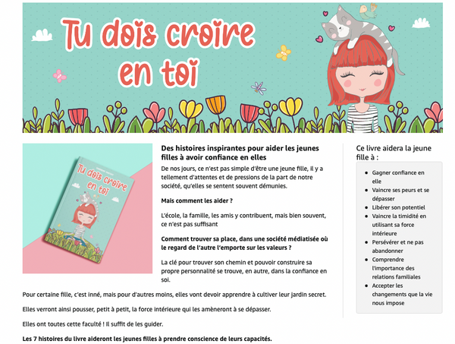

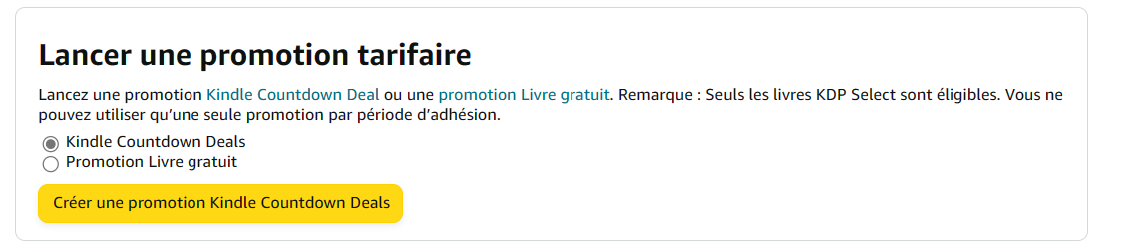
Lancer une promotion tarifaire est une fonctionnalité proposée par Amazon KDP qui permet aux auteurs auto-édités de proposer leur livre à un prix réduit pour une durée limitée. Cela peut aider à augmenter les ventes et à attirer de nouveaux lecteurs.
Voici un tutoriel étape par étape pour lancer une promotion tarifaire sur Amazon KDP :
Connectez-vous à votre compte KDP et cliquez sur "Gérer mes livres".
Sélectionnez le livre que vous souhaitez promouvoir et cliquez sur "Promouvoir et publiciser" à côté de ce livre.
Cliquez sur "Lancer une promotion tarifaire".
Choisissez la période de temps pendant laquelle vous souhaitez que la promotion soit active. Vous pouvez choisir une période allant de 1 à 5 jours.
Sélectionnez le pays ou les pays où vous souhaitez proposer la promotion.
Choisissez le nouveau prix pour votre livre pendant la durée de la promotion. Ce prix doit être inférieur au prix de vente actuel de votre livre.
Ajoutez une description de la promotion pour les lecteurs. Cette description peut aider à attirer les lecteurs et à expliquer les avantages de votre livre.
Cliquez sur "Lancer la promotion".
Une fois que la promotion est lancée, votre livre sera disponible à un prix réduit pour la durée de la promotion dans les pays que vous avez sélectionnés. Vous pouvez suivre les ventes et les résultats de la promotion dans votre tableau de bord KDP.
En résumé, lancer une promotion tarifaire sur Amazon KDP est un moyen simple et efficace pour les auteurs auto-édités de proposer leur livre à un prix réduit pour une durée limitée afin d'augmenter les ventes et d'attirer de nouveaux lecteurs. Le processus de lancement de la promotion est simple et peut être suivi en quelques étapes dans votre compte KDP.
Lorsque vous lancez une promotion tarifaire sur Amazon KDP, vous avez la possibilité de proposer votre livre à différents prix réduits pendant la durée de la promotion. Le nombre de paliers tarifaires que vous pouvez proposer dépend de la durée de la promotion. Par exemple, si vous lancez une promotion de 5 jours, vous pouvez proposer jusqu'à 5 paliers tarifaires différents, un pour chaque jour de la promotion.

Le prix de départ est le prix auquel votre livre sera proposé au début de la promotion. Vous pouvez choisir le prix de départ en fonction du prix de vente actuel de votre livre. Il est important de noter que le prix de départ doit être inférieur au prix de vente actuel pour que la promotion soit considérée comme une véritable réduction de prix pour les lecteurs.

Après avoir sélectionné le nombre de paliers tarifaires et le prix de départ, vous pourrez afficher et modifier la programmation de votre promotion dans votre tableau de bord KDP. Cela vous permettra de suivre les ventes et les résultats de la promotion en temps réel et de modifier les prix et les dates si nécessaire pour optimiser les performances de la promotion.
Kindle Countdown Deals
Kindle Countdown Deals (KCD) permet aux auteurs de lancer une promotion limitée dans le temps pour les ebooks Kindle sur Amazon.com et Amazon.co.uk.
Les clients peuvent voir à la fois le prix habituel et le prix promotionnel sur la page produit de l'ebook Kindle. Ils verront également le compte à rebours. Cette horloge indique combien de temps il reste pour faire l'acquisition du livre électronique Kindle au prix promotionnel. Vous bénéficierez du taux de redevance sélectionné pour chaque vente pendant la période de promotion.
1. Avantages des promotions Kindle Countdown Deals

- Promotions limitées dans le temps indiquant le temps restant à la promotion, ce qui rend la remise intéressante aux yeux des clients.
- Affiche le prix original et le prix catalogue numérique réduit, ce qui permet aux clients de visualiser facilement la remise obtenue.
- Le taux de redevance est maintenu à prix réduit. Vos redevances sont calculées en fonction de votre taux de redevance habituel et du prix catalogue numérique promotionnel. Ainsi, si vous avez choisi l’option Redevance à 70 %, celle-ci s’applique même si le prix est inférieur à 2,99 €. (Les coûts de livraison habituels s'appliquent, conformément à la Page de tarifs KDP.)
- Vous pouvez suivre vos résultats en temps réel. Votre rapport KDP affichera les ventes et les redevances pour chaque prix catalogue numérique que vous avez défini pendant la période promotionnelle, parallèlement aux résultats réalisés avant la promotion.

2. Conditions à remplir

- Vous ne pouvez ajouter des offres Kindle Countdown Deals (KCD) qu'aux offres de livres électroniques Kindle sur les sites de vente Amazon.com et Amazon.co.uk k.
- Votre ouvrage doit être inscrit à KDP Select depuis au moins 30 jours.
- Le prix catalogue numérique des ouvrages éligibles aux promotions Kindle Countdown Deals doivent se situer dans les plages tarifaires suivantes :
  - 2,99 $ et 24,99 $ (Amazon.com)
  - 1.99 £ et 15,99 £ (Amazon.co.uk, TVA incluse)
  - Le prix catalogue numérique doit rester inchangé durant les 30 jours qui précèdent et les 14 jours qui suivent votre promotion Kindle Countdown Deal.
  - Le nombre de paliers de prix est limité à 5.
- Réduction minimale du prix catalogue numérique :
  - 1,00 $ sur Amazon.com
  - 1,00 £ sur Amazon.co.uk.
- La durée d’une promotion Kindle Countdown Deal est de :
  - Au maximum : 7 jours.
  - La durée minimale est de 1 heure.
  - La durée sélectionnée correspond à une seule promotion (vous ne pouvez pas la fractionner en plusieurs périodes).
  - Les promotions Kindle Countdown Deals doivent être programmées 24 heures avant la date de début souhaitée, avec un préavis aussi long que vous le souhaitez. Par exemple, pour qu’une promotion commence le 10 janvier, vous devez la programmer avant le 8 janvier.
- Vous pouvez lancer soit une promotion Livre gratuit, soit une promotion Kindle Countdown Deal (KCD) pendant la période d'inscription de 90 jours à KDP Select. Un seul type de promotion peut être utilisé pendant la période d'inscription à KDP Select.
- Vous êtes limité à une seule promotion Kindle Countdown Deal par période d’inscription à KDP Select.
- Votre promotion Kindle Countdown Deal doit se terminer, au plus tard, 14 jours avant la fin de votre période de participation à KDP Select. Si vous renouvelez l’inscription de votre ebook Kindle à KDP Select pour une autre période de 90 jours, votre promotion Kindle Countdown Deal peut durer jusqu’au dernier jour de la période KDP Select actuelle.
Remarque : Le format eBook Kindle de votre ouvrage doit être exclusif à Amazon pendant toute la période d'inscription. Toutefois, vous pouvez continuer à distribuer votre ouvrage au format papier, vidéo, audio ou autre. Lorsqu'il est déterminé qu'un livre numérique Kindle n'est pas exclusif à Amazon, toutes les offres Kindle Countdown Deals (KCD) prévues sont annulées.

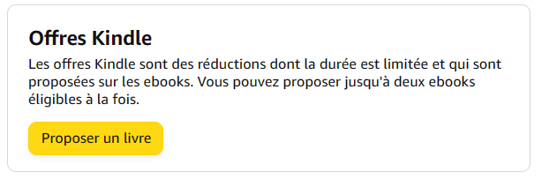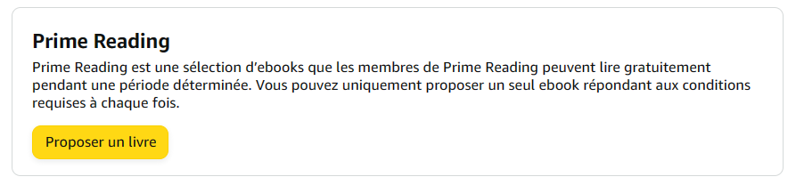
L'offre Kindle offre plusieurs avantages pour les auteurs auto-publiés sur Amazon KDP :

Augmenter la visibilité de votre livre : En proposant votre livre à travers l'offre Kindle, vous augmentez la visibilité de votre livre auprès des millions d'abonnés à Kindle Unlimited et Prime Reading. Cela peut vous aider à atteindre un public plus large et à augmenter les ventes de votre livre.

Générer des revenus supplémentaires : Les lecteurs inscrits à Kindle Unlimited et Prime Reading peuvent télécharger et lire votre livre gratuitement, mais vous recevrez une rémunération pour chaque page lue de votre livre par les lecteurs inscrits à ces programmes. Cela peut vous aider à générer des revenus supplémentaires pour votre livre.

Fidéliser les lecteurs : En proposant votre livre à travers l'offre Kindle, vous pouvez attirer de nouveaux lecteurs et fidéliser les lecteurs existants en leur offrant un accès facile et économique à votre livre.

Améliorer le classement de votre livre : Le nombre de téléchargements et de pages lues de votre livre à travers l'offre Kindle peut contribuer à améliorer le classement de votre livre sur Amazon, ce qui peut à son tour améliorer la visibilité et les ventes de votre livre.

Il est important de noter que la participation à l'offre Kindle est facultative et que cela peut ne pas convenir à tous les auteurs ou à tous les livres. Cependant, pour de nombreux auteurs auto-publiés, l'offre Kindle peut être un excellent moyen d'augmenter la visibilité et les ventes de leur livre.
L'offre Kindle peut être intéressante pour les livres d'enfants, même s'ils sont relativement courts. Voici quelques raisons pour lesquelles :

Visibilité accrue : L'offre Kindle peut aider à augmenter la visibilité de votre livre auprès des abonnés à Kindle Unlimited et Prime Reading, qui sont toujours à la recherche de nouveaux livres pour leurs enfants à lire. Même si votre livre est court, il peut attirer des lecteurs qui sont à la recherche d'histoires courtes ou de livres adaptés à l'âge de leur enfant.

Possibilité de générer des revenus supplémentaires : Bien que votre livre soit court, il peut encore être lu par de nombreux enfants inscrits à Kindle Unlimited et Prime Reading. Vous pouvez ainsi générer des revenus supplémentaires en fonction du nombre de pages lues par ces lecteurs.

Création d'une fanbase : Si les enfants apprécient votre livre, ils peuvent devenir de fidèles lecteurs de vos futurs livres, qu'ils soient courts ou longs. L'offre Kindle peut ainsi aider à construire une fanbase pour vos livres d'enfants.

Il est important de noter que la concurrence sur Amazon est forte, même pour les livres pour enfants. Vous devrez donc travailler à la promotion de votre livre pour qu'il soit visible dans les résultats de recherche et attire les lecteurs.

Facebook
Promouvoir son livre sur Facebook via une campagne publicitaire peut présenter plusieurs avantages. Voici quelques-uns d'entre eux :

Avantages :
Grande audience : Facebook est la plus grande plateforme de réseaux sociaux au monde, ce qui signifie que vous pouvez toucher un grand nombre de personnes à travers votre campagne publicitaire.
Ciblage précis : Facebook vous permet de cibler spécifiquement votre audience en fonction de leur âge, leur sexe, leur situation géographique, leurs centres d'intérêt, etc. Cela signifie que vous pouvez atteindre les lecteurs potentiels les plus susceptibles d'être intéressés par votre livre.
Coût abordable : les publicités Facebook sont relativement peu coûteuses par rapport aux autres moyens de promotion, et vous pouvez choisir un budget quotidien pour votre campagne publicitaire.
Meilleure visibilité : avec la diminution de la portée organique des publications sur Facebook, une campagne publicitaire vous permet de gagner en visibilité auprès de votre audience.
Inconvénients :
Coûts : bien que les publicités Facebook soient abordables, elles peuvent rapidement devenir coûteuses si vous ne suivez pas de près votre budget et l'efficacité de votre campagne.
Connaissances techniques : la création et la gestion de campagnes publicitaires sur Facebook peuvent être complexes si vous n'êtes pas habitué à l'interface et aux fonctionnalités de la plateforme. Vous devrez peut-être investir du temps et de l'argent pour apprendre à les utiliser efficacement.
Résultats variables : les résultats de votre campagne publicitaire sur Facebook peuvent être variables. Il est possible que votre publicité ne soit pas vue par le public que vous souhaitez atteindre, ou que votre message ne soit pas convaincant pour inciter les gens à acheter votre livre.
En résumé, promouvoir son livre sur Facebook via une campagne publicitaire peut être une stratégie efficace pour toucher un large public de lecteurs potentiels, à condition d'investir le temps et les ressources nécessaires pour créer et gérer une campagne publicitaire réussie

1. Profil Facebook :
Un profil Facebook est un compte personnel utilisé par des individus pour interagir avec leurs amis et leur famille.
Il est destiné à représenter une personne réelle, avec son nom, ses informations personnelles et sa photo.
Les profils Facebook sont généralement privés et nécessitent une demande d'ami pour accéder au contenu partagé.
Les amis peuvent consulter les publications, les photos et les informations personnelles du profil. ;
2. Page Facebook : Une page Facebook est destinée à représenter une entité professionnelle, telle qu'une entreprise, une organisation ou un artiste.
Elle permet de promouvoir des produits, des services, des événements ou des idées auprès d'un public plus large.
Les pages Facebook sont publiques et accessibles à tous, même sans être connecté à un compte Facebook.
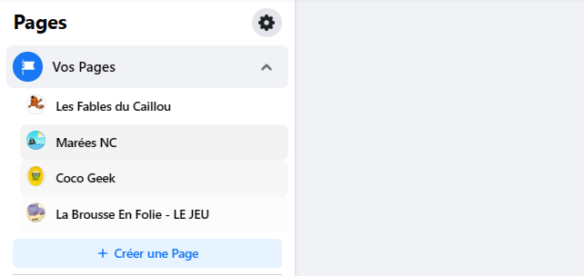
Les utilisateurs peuvent "aimer" et suivre une page pour recevoir des mises à jour et interagir avec son contenu.
Les administrateurs d'une page peuvent analyser les statistiques et accéder à des fonctionnalités supplémentaires pour gérer leur présence en ligne.

Création d’une page Facebook
Rendez-vous sur votre profil Facebook
Cliquez sur l’onglet « Pages »
Puis « Créer une Page »
Configurer les détails de votre page

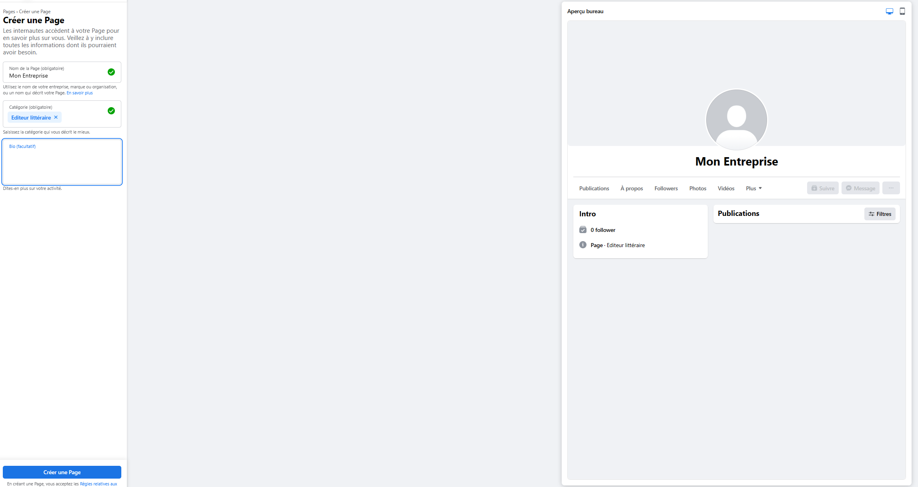

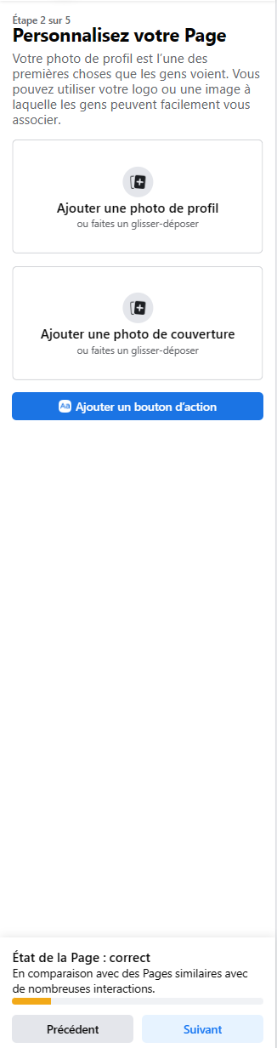
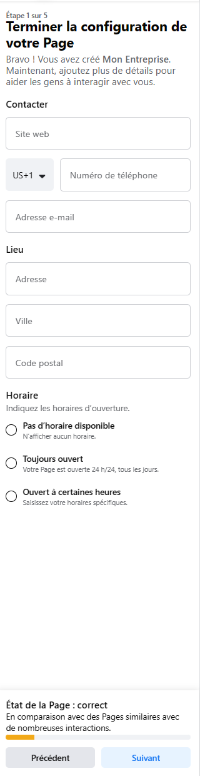

Ensuite, vous allez pouvoir créer un « post » annonçant votre livre. Accompagnez le d’une image pour augmenter la visibilité.
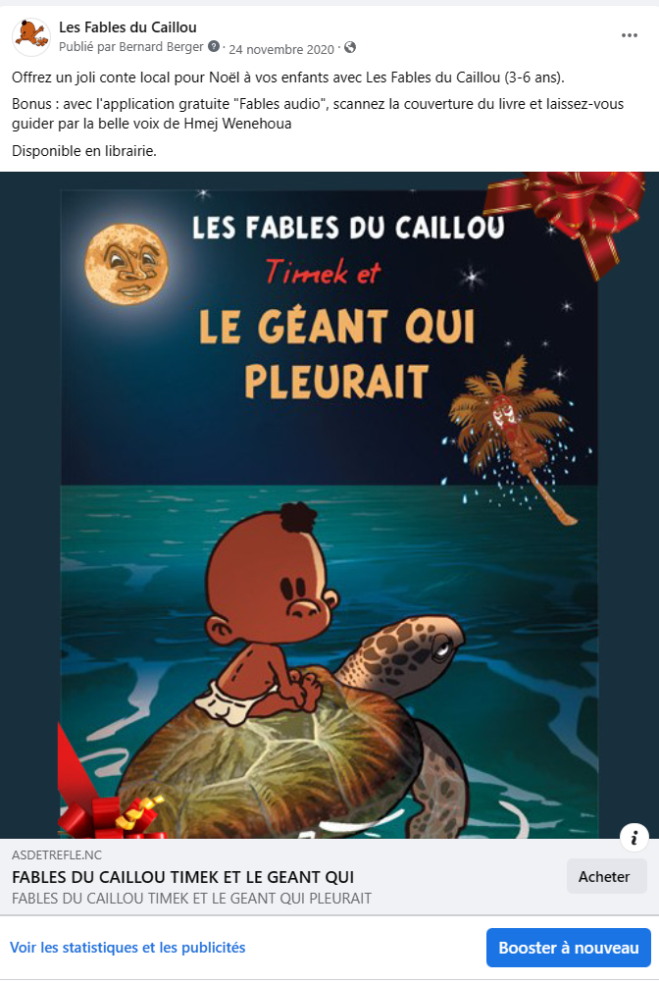
Si les lecteurs ne viennent pas spontanément « liker » votre page auteur, c’est tout simplement qu’ils ignorent son existence !
Cliquez alors sur « Booster » pour promouvoir ce post.

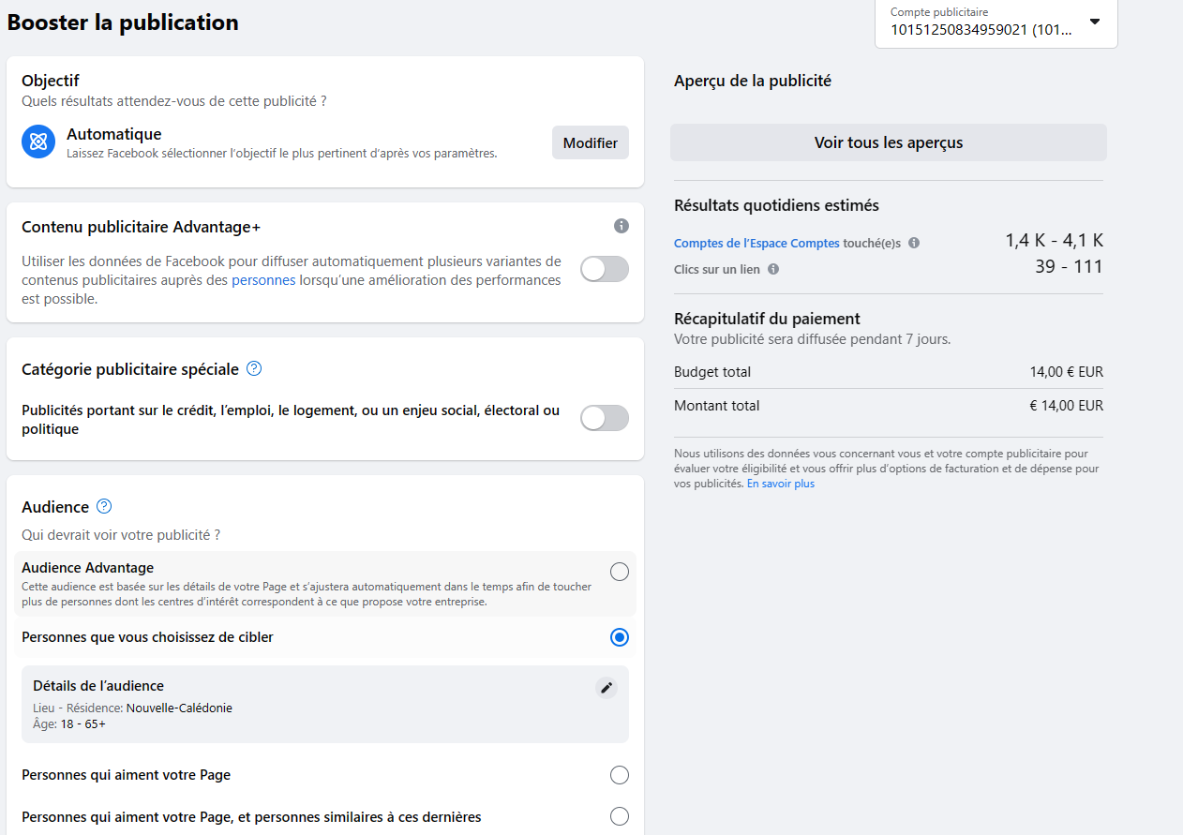

Outre la qualité de la publicité en elle-même, le succès de votre campagne de promotion dépend du ciblage de l’audience
En quelques clics, déterminez les lieux de résidence de vos potentiels lecteurs.
Quelle tranche d’âge a votre cible (exemple : les 25-45 ans) ? Souhaitez-vous faire la promotion de votre livre sur Facebook auprès de femmes, d’hommes, ou les deux ? Quelles sont la nationalité et la langue de votre cible ? Qu’en est-il de sa formation ? Ce sont autant de questions auxquelles vous pouvez répondre lors de la création de votre publicité sur Facebook.

L’objectif est de définir au mieux le périmètre de diffusion de la publicité.
Identifiez ce qu’aiment vos futurs fans : des auteurs, des films, des œuvres en tout genres proches de votre univers, des genres littéraires, un style de films ou de séries, mais aussi des maisons d’édition, des marques, etc…
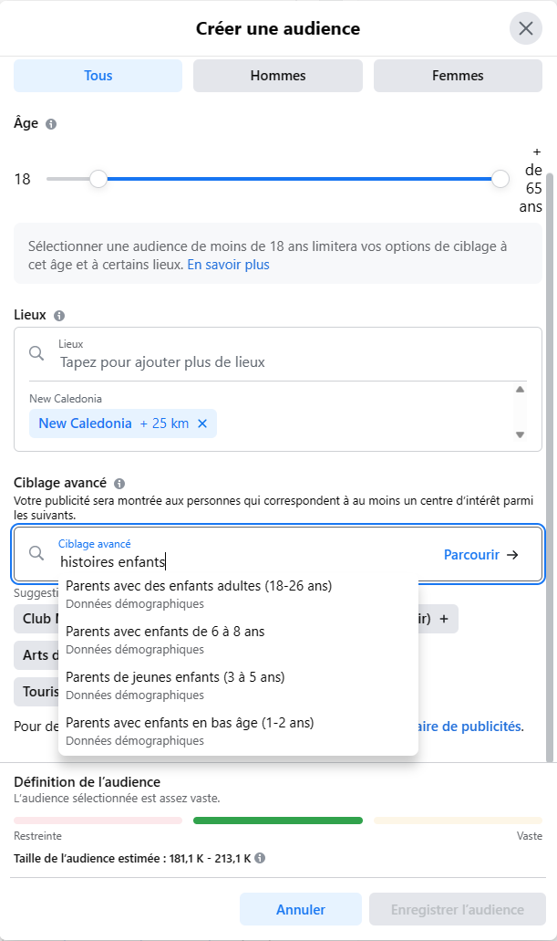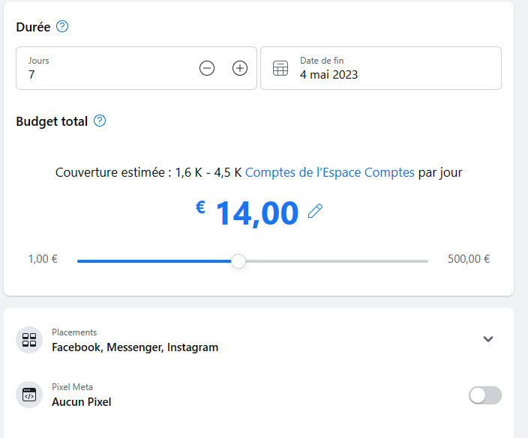

Résultats

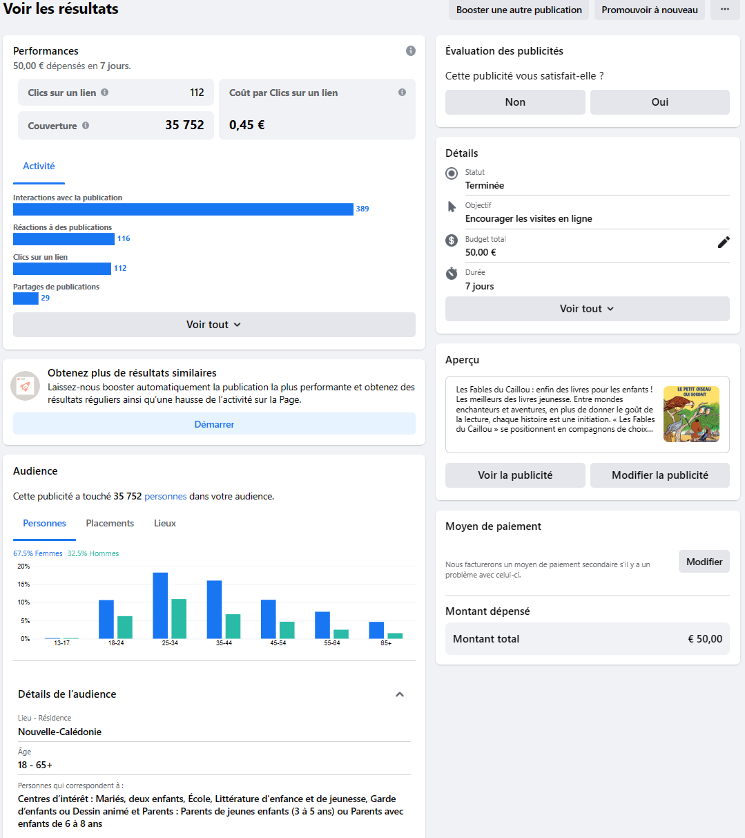
L’indicateur « Couverture » indique le nombre de comptes qui ont vu vos publicités au moins une fois. La couverture est différente des impressions, qui peuvent inclure plusieurs vues de vos publicités par les mêmes comptes. Cet indicateur est une estimation.
L’indicateur « Interactions avec la publication » comprend l’ensemble des actions entreprises par les spectateurs et spectatrices sur vos publicités pendant leur diffusion. Cela inclut des actions telles que les réactions, les commentaires ou les partages, l’utilisation d’une offre, la consultation d’une photo ou d’une vidéo, ou les clics sur un lien.
Indicateurs détaillés sur les interactions avec la publication
- Partages de publications
- Réactions à des publications
- Enregistrements de publication
- Commentaire de publication
- Mentions J’aime la Page
- Interactions avec les publications
- Lectures de vidéo de 3 secondes
- Vues de photo
- Clics sur un lien

